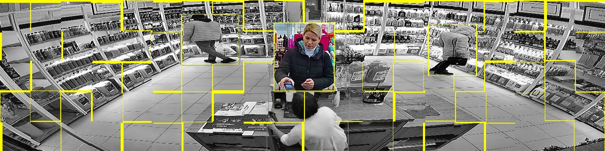

ВИДЕО-АНАЛИТИКА
Руководство пользователя

Версия руководства v1 от 29/02/2024

Содержание
Введение 3
1. Использование 7
1.1 Информационная панель системы Dashboard 7
1.2 Обзор статистической выборки фотографий без Computer Vision 12
1.3 Запуск-остановка системы, обновление данных Dashboard 18
1.4 Фильтр фотографий с помощью CVdbViewer 24
2. Структура системы и ее обслуживание для ПК с CV 27
2.1 Структура и набор программ системы 27
2.2 Изменение зон детекции с помощью CVsetCam 33
2.3 Откат системы 36
2.4 Архивирование базы силуэтов с помощью CVdbArchivator 37
2.5 Требования к ПК с CV и отслеживание его нагрузки 39
3. Настройка загрузки фотографий на ПК (hiFTPDloader) 42
4. Настройка ПК-клиента системы (CVdbUpdater) 47
5. Добавление камеры магазина в систему 52
5.1 Рекомендации по организации магазина и монтажу камеры 52
5.2 Настройка FTP-сервера Beget 56
5.3 Настройка отправки фотографий для камеры 62
5.4 Загрузка фотографий камеры с FTP-сервера на ПК 67
5.5 Задание времени работы и зон детекции магазина с помощью CVsetCam 68
5.6 Подключение базы данных камеры к Dashboard 69
Заключение 99

Введение

Данная система видео-аналитики расширяет возможности камер видеонаблюдения до решения комплексных бизнес-задач, а также позволяет решить одну из главных проблем видеонаблюдения – быстрый поиск события.
Функционал системы с Computer Vision для сети магазинов:
- Автоматически:
- Оценка проходимости
- Контроль присутствия продавца на рабочем месте
- Оценка количества покупателей с расчетом конверсии (не включена в текущую версию)
- Сведение данных в Dashboard (книга Excel)
2. Автоматизировано:
- Обзор статистической выборки фотографий (можно использовать без Computer Vision)
- Фильтры фотографий по наличию людей и их размещению в зале
- Визуализация работы системы

Система после настройки и запуска работает в полностью автоматическом режиме и один раз в день обновляет данные с проходимостью и присутствием продавцов по каждому магазину на информационной панели. Информационная панель Dashboard служит для ежедневного обзора и позволяет быстро оценить работу всей сети магазинов.

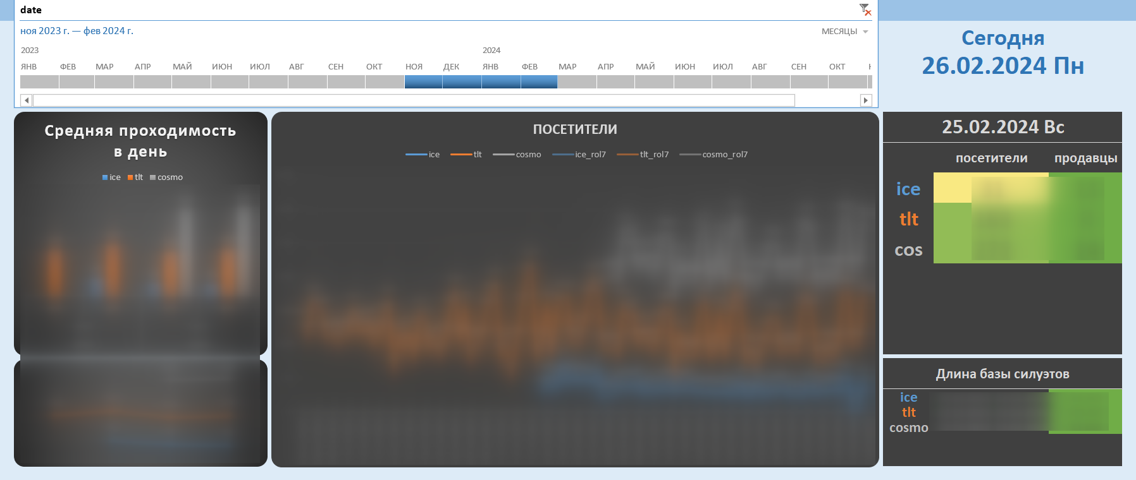
Остальной автоматизированный функционал связан с просмотром фотографий статистической выборки и умному фильтру этих фотографий. Такой обзор нужен для периодического выборочного контроля работы торговых точек, изучению покупателей и быстрому поиску событий.

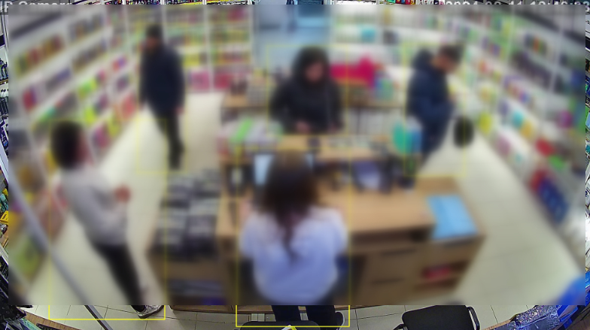

В этом руководстве около 100 страниц, но запускается и останавливается система с помощью двух кнопок – старт/стоп.
Система работает на основе статистической выборки фотографий. То есть камера отправляет не целый видео поток, а только определенные его кадры (фотографии). Набор полученных фотографий представляет собой оптимальный баланс концентрации информации и объёма её носителя. Экспериментальным путем было определено, что для торговой точки по продаже бытовой химии площадью до 45 мкв квадратной формы, достаточно по одной фотографий каждые 45 секунд для оценки посещаемости с высокой точностью (R2=0.98). Также в другой исследовательской работе по изучению покупателей было обнаружено, что такого объема фотографий достаточно, чтобы с хорошей точностью оценить количество покупателей в кассовой зоне среди общего количества посетителей для расчета конверсии. Для контроля присутствия продавца на рабочем месте используется прямой подсчет времени, в течение которого в кадре камеры нет ни одного человека. Поэтому как для максимально точной оценки количества покупателей, так и для контроля присутствия продавца важно, чтобы камера охватывала всю площадь магазина. Подробности смотрите в разделе Рекомендации по организации магазина и монтажу камеры

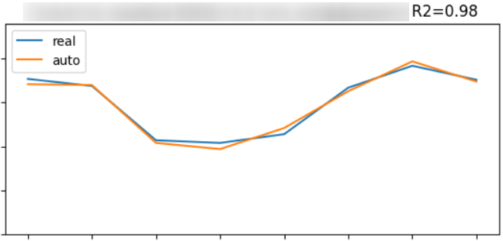
Рис. Точность работы алгоритма оценки проходимости
real – реальное количество посетителей в день, auto – оценка алгоритма

Малый объём фотографий, который образует статистическую выборку, позволяет передавать информацию на узком канале связи из торговой точки в 0.1 мбит/с и обрабатывать ее с помощью нейросети на обычном офисном ПК удаленно (не ниже Windows 10 (64bit), 8Gb). Для 11-часового рабочего дня одной торговой точки получается 880 фотографий со средним общим весом 460 Мб/день.
Важным элементом системы является FTP-сервер, который находится между камерами и компьютерами с видео-аналитикой. Он выполняет функцию буферного накопления фотографий, всегда находясь на связи с камерами, а также обеспечивает доступ к своему хранилищу при необходимости нескольким компьютерам на высокой скорости. Хотя камеры могут находиться в магазинах с очень низкой скоростью интернета. Обычно FTP-сервер платный и его размер ограничен. И чтобы он не переполнился на борту ПК с Computer Vision (ПК с CV) находится специальная программа, которая периодически удаляет устаревшие фотографии таким образом, чтобы пространство FTP-сервера не переполнилось и компьютеры-клиенты успели обновить свою базу фотографий.

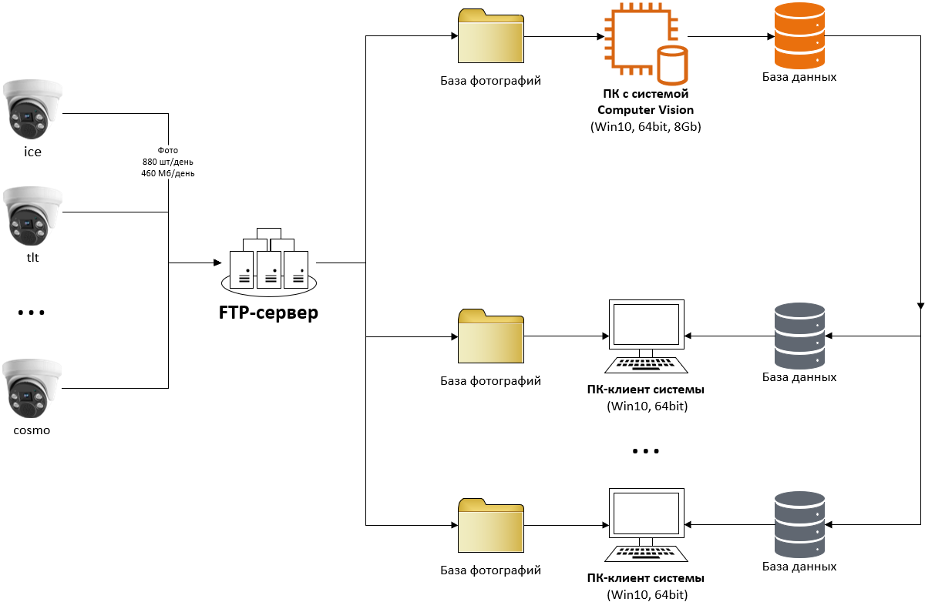
Рис. Общая схема системы видео-аналитики на примере торговой сети из трех магазинов

ПК с CV по мере поступления фотографии обрабатывает их с помощью нейросети по детекции человека и формирует базу метаданных на выходе. База метаданных содержит информацию о времени и координатах силуэтов людей на фотографиях. Далее базы силуэтов обрабатывается алгоритмами по оценке проходимости и контролю присутствия продавца на рабочем месте для каждого магазина. И уже эти производные таблицы попадают в Dashboard системы. Все таблицы системы образуют базу данных, которые с помощью авторизованного доступа используют компьютеры-клиенты системы (ПК-клиенты) для получения полного функционала.
Работу системы организовывают 9 программ: главная программа системы, которая запускается в среде Pycharm, и 8 программ для Windows, большая часть которых управляется автоматически.

Использование
  - Информационная панель системы Dashboard

Dashboard – это информационная панель системы, которая сводит ключевые данные в одном месте. В данной системе в качестве панели организована книга Excel. Первая страница Dashboard содержит информацию по всем камерам в торговых точках, а также текущие размеры базы силуэтов.
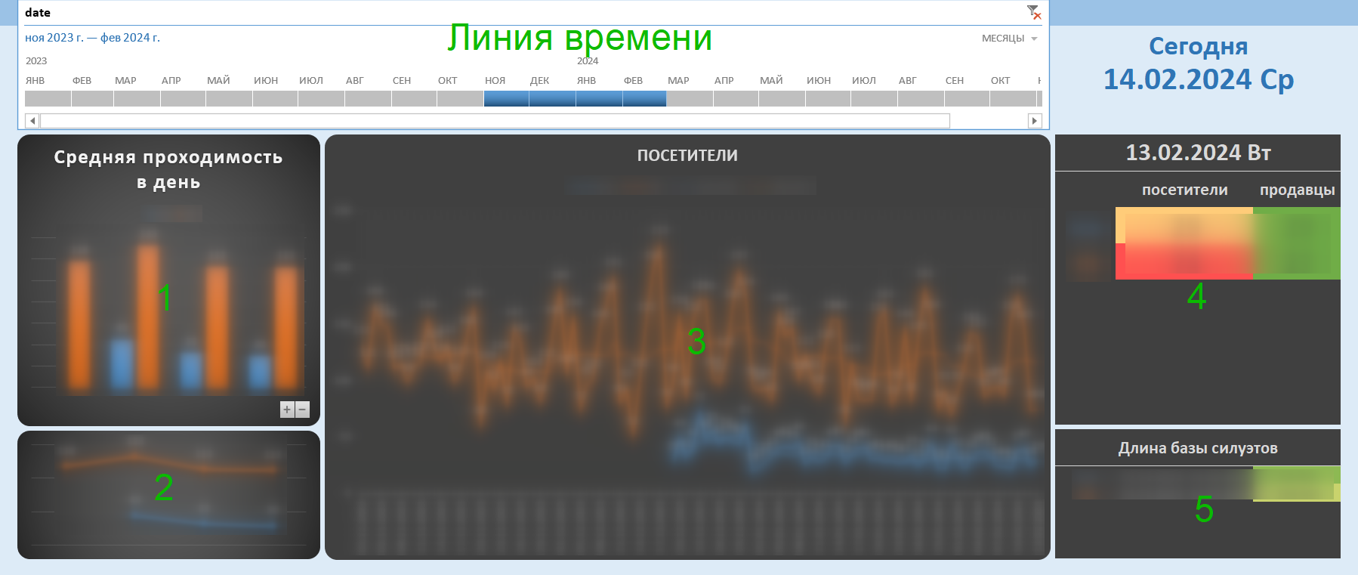
Первая, вторая и третья области Dashboard находятся под интерактивной линией времени. Если нажать на определенный месяц, то эти области отобразят данные за этот месяц. А если передвинуть границу выделенной зоны линии времени, то области будут охватывать выбранный временной промежуток. Причем области 1 и 2 со средней проходимостью в день будут выделять данные за каждый месяц. Когда данных будет больше, то линию времени можно будет масштабировать по кварталам и годам.
Первая область со столбчатой диаграммой со средней проходимостью в день задумана для визуального сравнения проходимости торговых точек по «массе». Вторая область – эта таже средняя проходимость в день, только заданная линейным графиком для визуализации динамики. Если версия системы поддерживает оценку конверсии, то вторую область можно использовать для ее значений, а динамику средней проходимости совместить с диаграммой первой области.
Правая часть панели дня находится за пределами линии времени и не меняется при ее изменении.
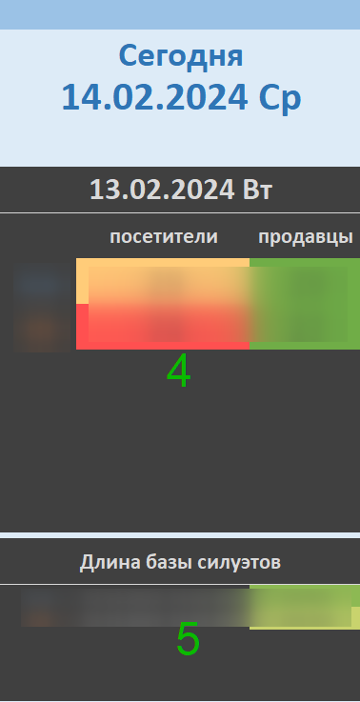
Ниже текущей даты Сегодня находятся 4 и 5 области, данные которых соответствуют последнему обработанному полному дню по каждой торговой точке. Значения в этих областях имеют оценку на основе цветового градиента: от зеленый – хорошо, желтый – средне, до красный - плохо.
Колонка Посетители в четвертой области соответствует количеству посетителей для каждой камеры. Нижняя и верхняя граница цветовой оценки соответствуют минимальному и максимальному количеству посетителей за последние 10 дней. Такой диапазон был выбран с целью поддержания уровня мотивации. Его можно увеличить, к примеру до месяца, но если увеличить его до года, то может произойти так, что после пикового месяца все остальные будут красными. Проверить расчет границы цветовой оценки посетителей можно в соответствующих вкладках с детальной информацией по посетителям для каждой камеры. Такие вкладки имеют приставку _visitors.

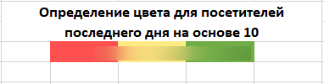

Колонка Продавцы соответствует суммарному времени отсутствия человека в кадре за целый день, при условии, что отсутствие длилось более 10 минут. Если камера охватывает всю торговую точку, то это время означает отсутствие продавца на рабочем месте. Нижняя граница цветовой оценки соответствует 40, средняя – 80, а верхняя – 120 минутам. На вкладке с детальной информацией по определенной камере о времени отсутствия человека в кадре можно не только проверить границу, но и задать ее границы. Такие вкладки имеют приставку _noSeller_time.

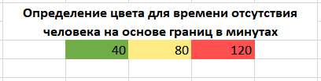

Последняя пятая область Dashoboard показывает длины баз силуэтов для каждой камеры и также имеет цветовую оценку. По мере увеличения количества строк в определенной базе соответствующая ячейка будет менять цвет от зеленого до красного цвета. Верхняя граница с красным цветом соответствует 500 000 строк. Для этой области соответствует вкладка shape_dbs_info.
Изначально все данные, которые сводятся на главной странице попадают на свои вкладки. Для каждой камеры предусмотрено наличие два вида данных: посетители и время отсутствия человека в кадре. Для этих данных вкладки имеют соответствующую приставку _visitors и _noSeller_time. И начало этих вкладок начинаются с названия соответствующих камер. Данные на этих вкладка имеют детализацию по часам.
По детализации количества посетителей по часам на вкладке _visitors можно увидеть распределение нагрузки на продавца и с ее помощью спланировать его рабочее время, к примеру по выкладке товара.

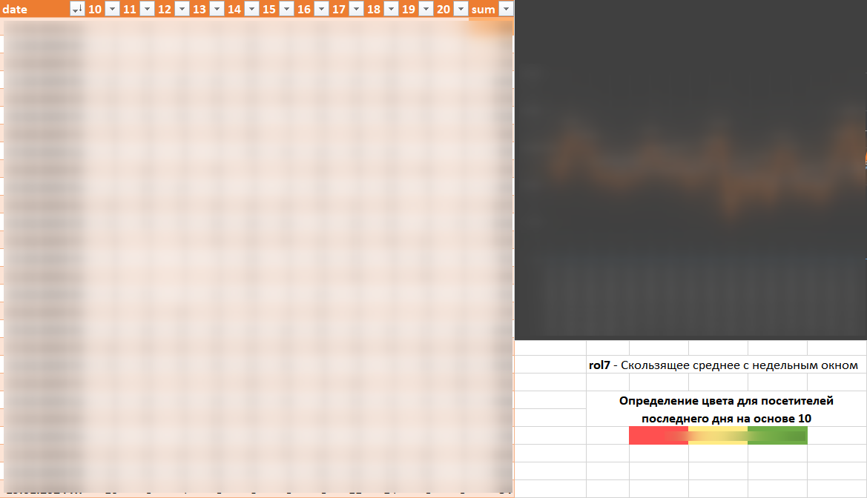

По поводу данных об отсутствии человека в кадре. Когда на главной странице Dashboard в колонке Продавцы ячейка камеры будет содержать большое число и иметь красный цвет, то кроме отсутствия человека в кадре это может также означать отсутствие фотографий для этой камеры. Отсутствие фотографий может быть вызвано потерей связи с камерой на объекте. Для проверки необходимо перейти на вкладку _noSeller_time соответствующей камеры. На вкладке имеется распределение времени отсутствия по часам для каждого дня, которые отсортированы от новых к старым. То есть первая строка соответствует последнему дню. Число в колонке sum является суммарным временем отсутствия за день. А колонка справа photos отвечает за количество фотографий в этот день. Для 11-часового рабочего дня с отправкой фотографий через 45 секунд должно получаться около 880 фотографий, но не менее 875, поэтому при достижения этой границы ячейка будет иметь красный цвет.
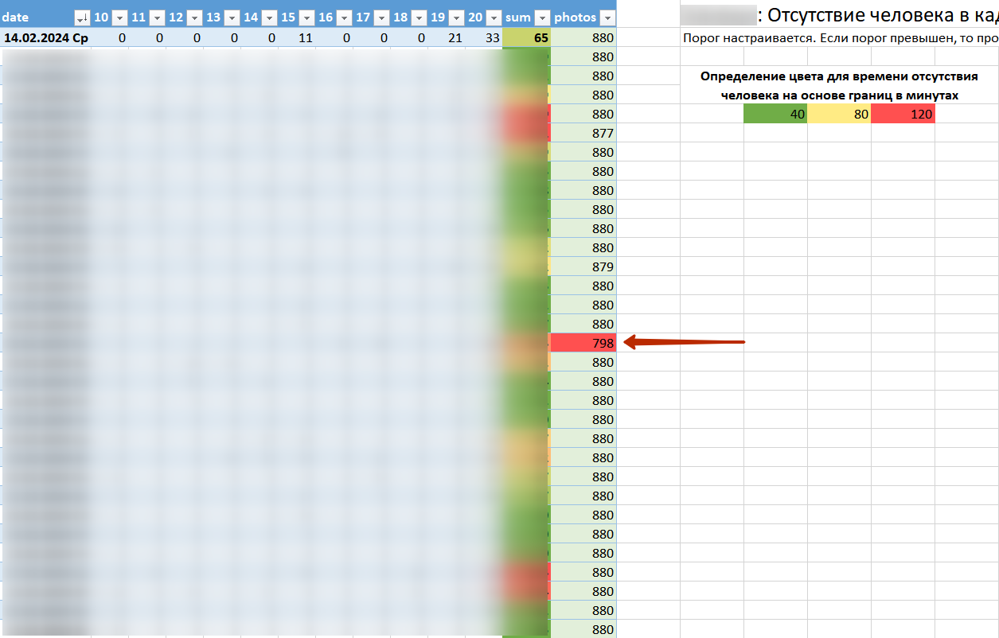

Также причиной отсутствия человека в кадре может быть нахождение продавца в слепой зоне. Чтобы на 100% быть уверенным проверьте фотографии для конкретной камеры в cam_media в указанные в распределении часы. Час содержит суммарное время отсутствия, которое закончилось в этот час, при условии, что отсутствие длилось более 10 минут. То есть непрерывное отсутствие могло начаться ранее часа, где указано общее количество отсутствия. К примеру, продавец покинул магазин в 14:55, а вернулся в 15:06. Отсутствие в 11 мин будет зафиксировано только для 15 часа.
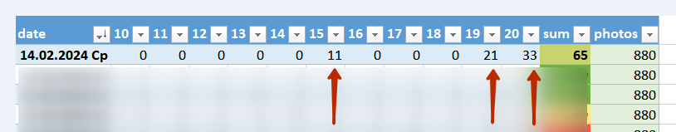
Последняя нерассмотренная вкладка pvts является сервисной и используется для расчета средней проходимости и отображения графиков под линией времени.

  - Обзор статистической выборки фотографий без Computer Vision

Обзор статистической выборки фотографий позволяет быстро получить информацию, к примеру, о событиях целого или нескольких дней на объекте наблюдения. По метке времени фотографии можно определить время события и при необходимости найти по нему необходимое видео. В этом случае фотографии являются кратким содержанием для видеоархива.
Чтобы пользоваться таким обзором необходимо чтобы были настроены три первичных элемента системы без необходимости в Computer Vision обработке. Это когда камера или несколько отправляют свой поток фотографий на промежуточную буферную станцию в качестве FTP-сервера, а компьютер, на котором планируется производиться обзор, забирает эти фотографии, распределенные по камерам и дням. Компьютер, на котором планируется проводиться обзор может быть любым, главное, чтобы его система была не ниже Windows 10 (64 бита). А также он может находиться в любом месте с доступом к сети интернет. В этом руководстве есть инструкции по настройке каждого из этих элементов. Предположим, загрузка фотографий на ваш ПК уже настроена, и корневая папка для видео-аналитики (VA) выглядит так:

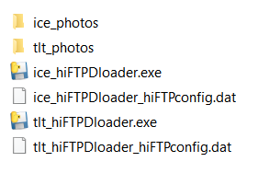

Где папки содержат фотографии камер в соответствии с их названием и количеством, а ниже – их загрузчики (.exe) с сохраненными настройками (.dat).

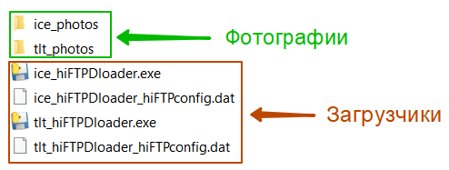

Менять названия этих папок и программ не нужно, так как они задействованы в автоматической работе. Для сохранения важной информации создайте папку вне папки VA и просто скопируйте эту информацию в неё.

Каждая папка определенной камеры содержит фотографии, распределенные по соответствующим дням.

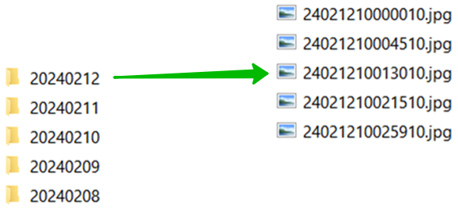

Название каждой фотографии является временем её захвата.

В настройках проводника Windows удобно сразу настроить предпросмотр фотографий (Вид / Область предпросмотра):

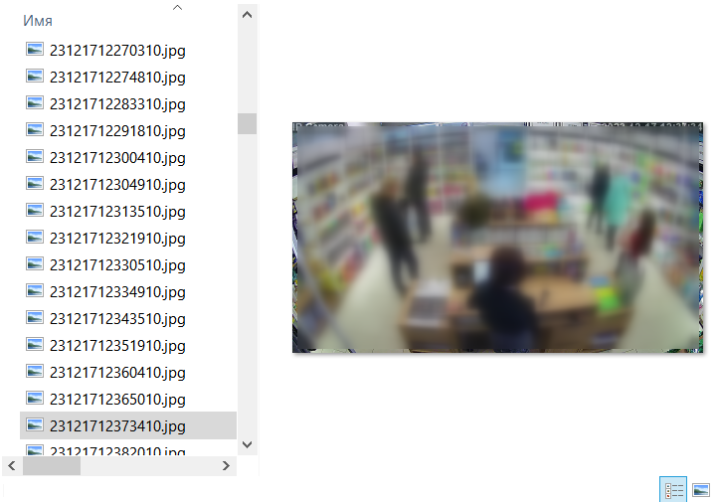

Чтобы начать просмотр откройте первую фотографию и с помощью стрелки вправо на клавиатуре просматривайте их одну за другой.

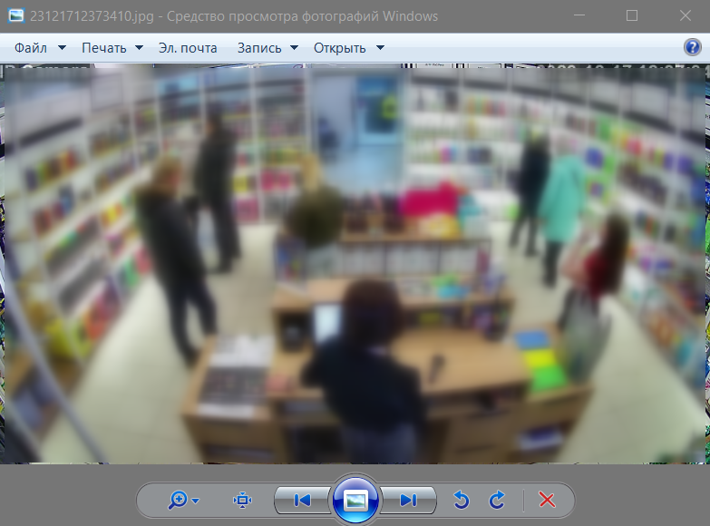

Если быстро пролистывать фотографии таким способом, то все 880 фотографии 11-ти часового рабочего дня можно просмотреть за 3 минуты.

Когда необходимо просмотреть события определенного часа, то один из способов найти его начало – это использовать представление фотографий виде списка.

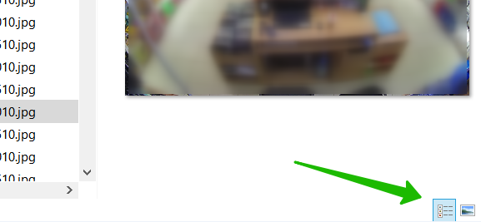

Для поиска нужного часа плавно опускайте ползунок и смотрите в центральную часть списка названий фотографий, не смещая взгляда. Вы заметите как часы анимируются и начнут медленно перелистываться.

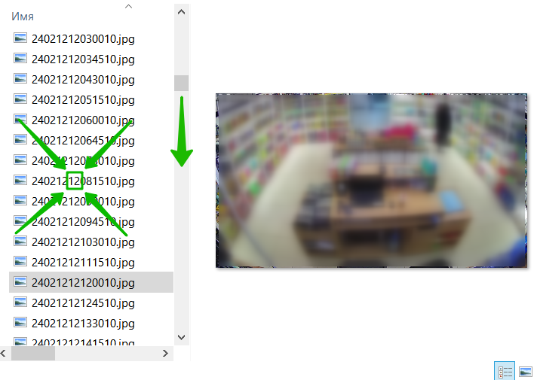

В случаях, когда детализация полной выборки фотографий за целый рабочий день не нужна, то ее количество фотографий можно равномерно уменьшить. То есть из выборки извлечь еще одну, только более маленькую выборку. Для этого существует программа hiSampler.

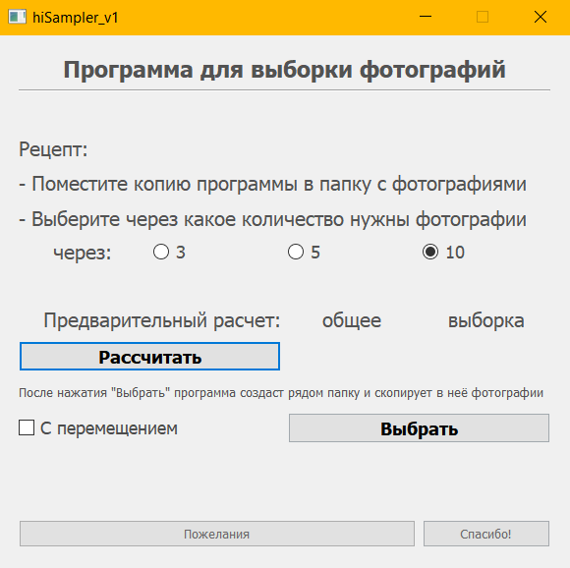

Скопируйте экземпляр hiSampler и поместите прямо папку с фотографиями нужного дня.

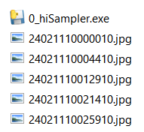

Ноль в названии используется для того, чтобы программа была первой в списке.
Далее отройте программу, выберите нужный шаг для выборки, при необходимости оцените ее объем и нажмите Выбрать.
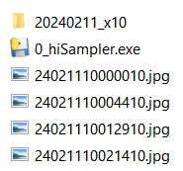

Выше экземпляра программы появится папка с желаемой выборкой. Такой способ позволяет существенно сократить время обзора выборки, причем равномерно по времени фотографий. То есть можно видеть фотографии, когда в кадре нет людей и оценивать время их отсутствия. Дело в том, что ниже будет описан еще один инструмент для ускорения обзора CVdbViewer, который с помощью Computer Vision базы силуэтов тоже делает выборку, но уже не равномерную, а только там, где есть хотя бы один человек в кадре.
После обзора, чтобы не плодить лишнюю информацию, просто удалите экземпляр программы hiSampler и произведенную ею папку с выборкой.

  - Запуск-остановка системы, обновление данных Dashboard

Если очень кратко, то установленная и настроенная система загружается вместе с операционной системой Windows и работает в полностью автоматическом режиме бесконечно долго при отключенных обновлениях Windows. Если на вашем компьютере включены обновления для операционной системы, то, как только поступление новых данных в Dashboard системы прекратится, обычно такое происходит после обновления, то для продолжения загрузки компьютера необходимо просто в него зайти, причем это можно сделать удаленно с помощью смартфона.
Остановка и запуск системы сводится к нажатию двух соответствующих кнопок: красного квадрата и зеленой стрелки слева вверху программы Pycharm. Ниже все процессы, которые при этом происходят описаны подробнее.

Запуск системы
Для запуска системы необходимо запустить программу Pycharm.



По умолчанию система настраивается с автоматическим запуском программы Pycharm после загрузки операционной системы Windows, а Pycharm в свою очередь автоматически запускает главную программу системы CV_SYS.py. Обычно при настройке значок Pycharm добавляется на панель задач Windows снизу. К примеру, на вашем ПК по какой-то причине эта программа была закрыта. При нажатии на Pycharm откроется ее окно и сразу запуститься главная программа системы CV_SYS.py. Если CV_SYS не настроена на автозапуск, то нажмите зеленую стрелку справа вверху.

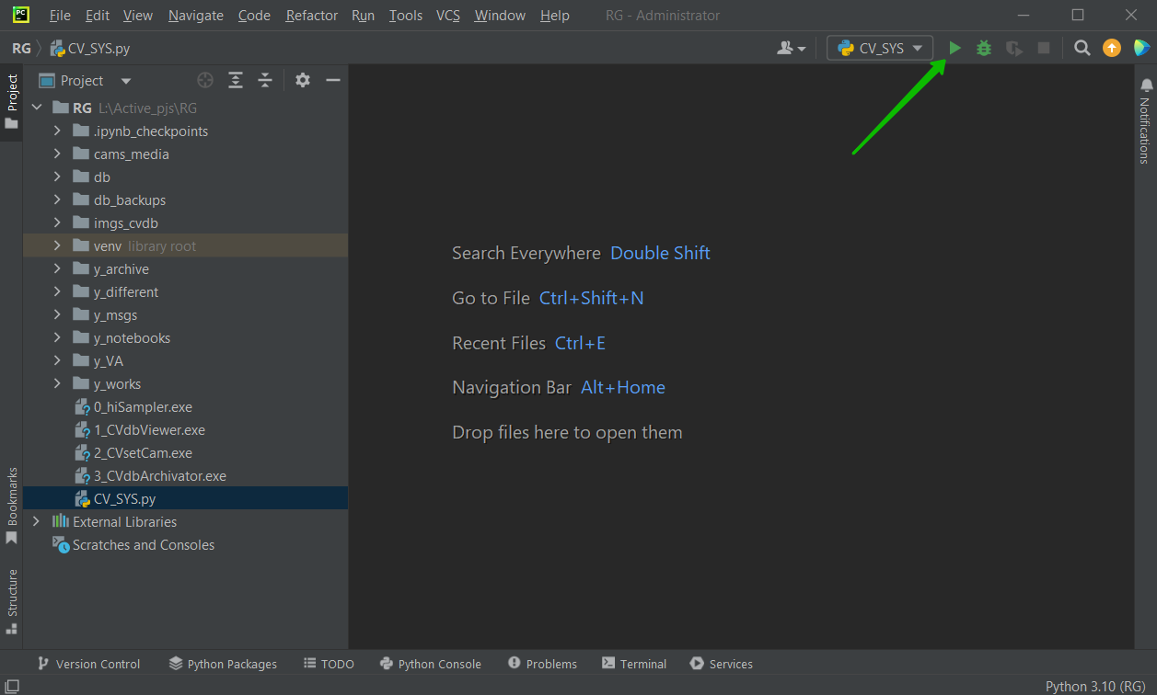

Программа системы CV_SYS загружается около 2 минут. Сначала появятся предупреждения красного цвета, параллельно с ними автоматически запустятся все загрузчики hiFTPDloader фотографий для каждой камеры, а когда программа будет полностью загружена, то появится надпись The system is loaded.

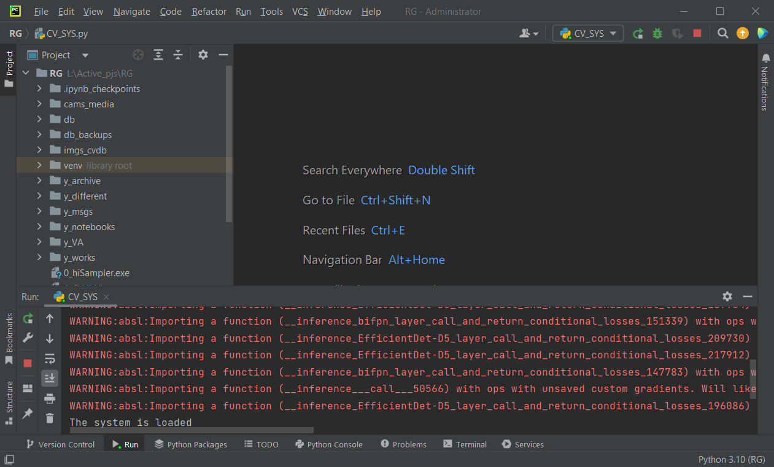

Все загрузчики можно сразу свернуть.

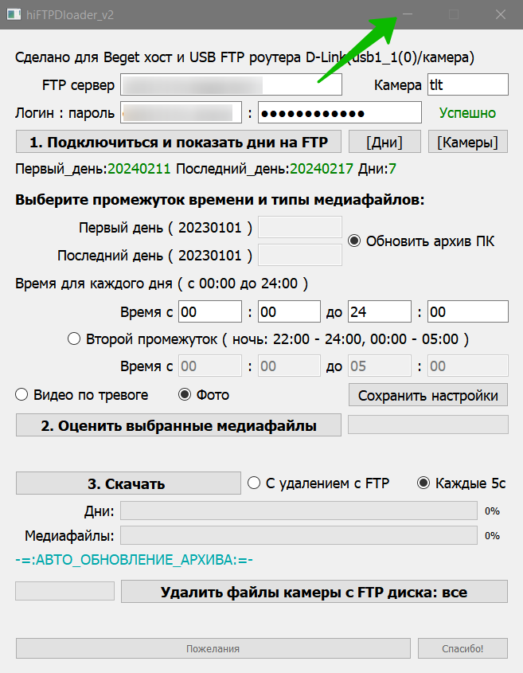

Так же во время загрузки главной программы системы CV_SYS в фоновом режиме запустятся сервисные программы CVloadAntifreeze.exe и hiFTPCleaner.exe. Подробнее о работе этих программ вы сможете прочитать в разделе Структура и набор программ системы этого руководства.
В случае, если система использует видеокарту компьютера, то после сообщения The system is loaded будет еще несколько предупреждений красного цвета.
Если система была какое-то количество времени выключена и на FTP-сервере накопились необработанные фотографии, то загрузчики последовательно будут подавать их системе на ее вход cams_media, а система их сразу будет обрабатывать для каждой камеры по очереди. Когда порция фотографий для определенной камеры будет обработана, то система напишет сколько было найдено силуэтов, название камеры и её текущую длину базы силуэтов. Если количество камер не превышает максимальное количество, которое может обработать компьютер, то через некоторое время количество найденных силуэтов будет постепенно уменьшаться. И рано или поздно система достигнет обработки подаваемых фотографий в реальном времени. При этом количество силуэтов будет равно реальному количеству людей перед камерой в текущий момент времени.

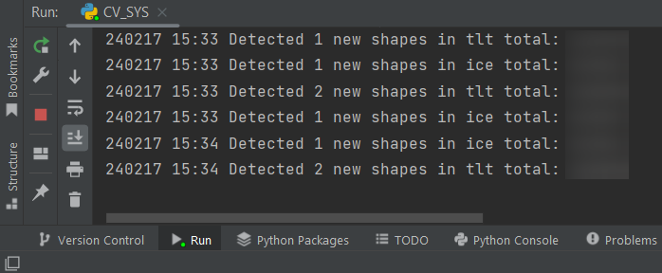

Остановка системы
Для остановки системы нажмите на красный квадрат слева вверху окна программы Pycharm.

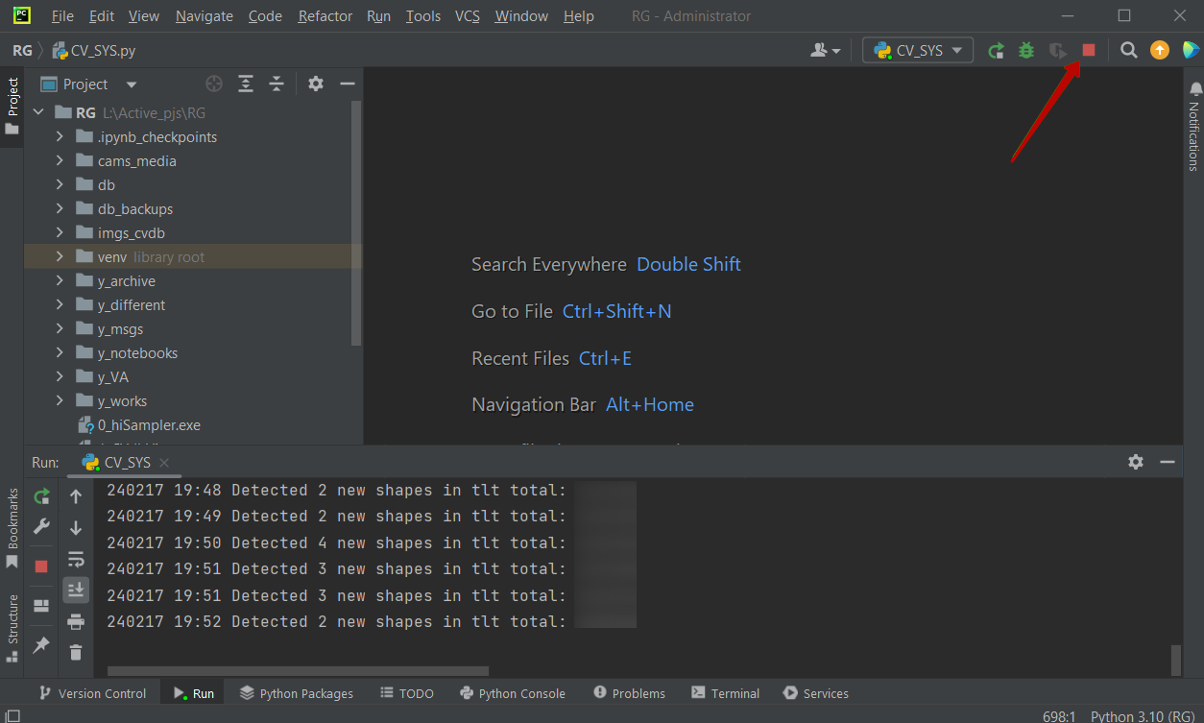

При этом остановка системы может занять несколько секунд. Когда она произойдет появится сообщение Process finished with exit code 0.

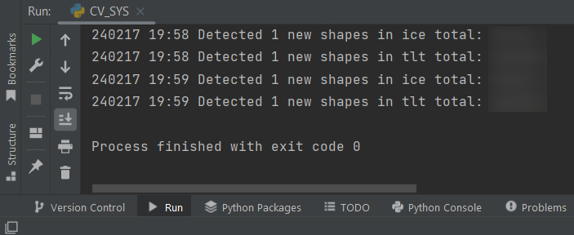

После остановки оперативная память полностью освобождается от системы, небольшой объем продолжает занимать среда Pycharm. Все загрузчики и фоновые программы закрываются. И на этом компьютере можно запускать другие ресурсоемкие программы. Если вы планируете повторный запуск системы, то просто нажмите зеленую стрелку справа вверху окна Pycharm.
Но если повторный запуск системы в текущий день не планируются, то сначала закройте вкладку программы CV_SYS, затем при необходимости дождитесь пока среда завершит все процессы и в конце закройте программу Pycharm.

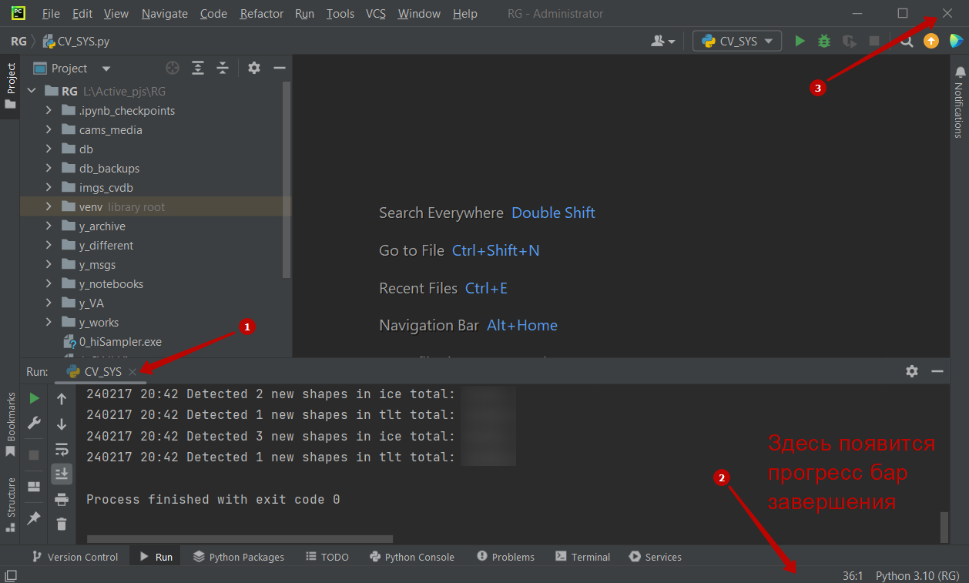

Если прогресс-бар не появился, то после закрытия CV_SYS можно сразу закрывать программу.

Ручное обновление данных Dashboard
Когда книга Excel Dashboard открыта, то по умолчанию все данные обновляются в ней каждый час. Для ручного обновления, к примеру, после открытия книги, в меню перейдите на вкладку Данные и нажмите Обновить все. При этом обновятся подключенные данные и панель прошлого дня. Чтобы обновить графики под линией времени нажмите Обновить все еще раз.

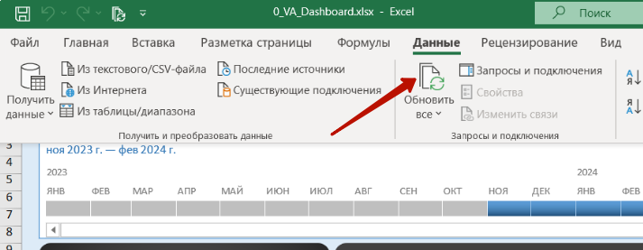

  - Фильтр фотографий с помощью CVdbViewer

Программа CVdbViewer – это инструмент для проведения обзоров работы торговых точек, маркетинговых исследований посетителей и покупателей, быстрого поиска событий а также контроля работы Computer Vison системы видео-аналитики.
Эту программу можно использовать только после того, как статистическая выборка просмотрена с помощью Computer Vision и составлена база метаданных силуэтов. То есть имеется база, в которой зафиксированы время и расположение силуэтов посетителей. CVdbViewer накладывает базу силуэтов на базу фотографий и предоставляет возможность использовать фильтры по времени, наличию и расположению посетителей в торговом зале.



Чтобы иметь доступ к базе силуэтов ваш компьютер должен быть или ПК с Computer Vision (ПК с CV) или быть его клиентом (ПК-клиент). Ниже в соответствующих разделах этого руководства имеются инструкции по настройке таких компьютеров. Допустим ваш компьютер является ПК-клиентом и уже настроен соответствующим образом, и корневая папка система выглядит так:
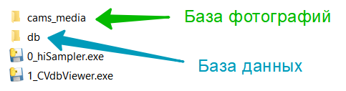

База фотографий — это те же папки с фотографиями и их загрузчиками из прошлой главы, только помещенные в специальную папку cams_media.
После заполнения всех необходимых параметров, которые дополнительно имеют списки выбора во всплывающих окнах, CVdbViewer сформирует выборку фотографий в отдельной папке imgs_cvdb, которая будет располагаться в корне папки системы.

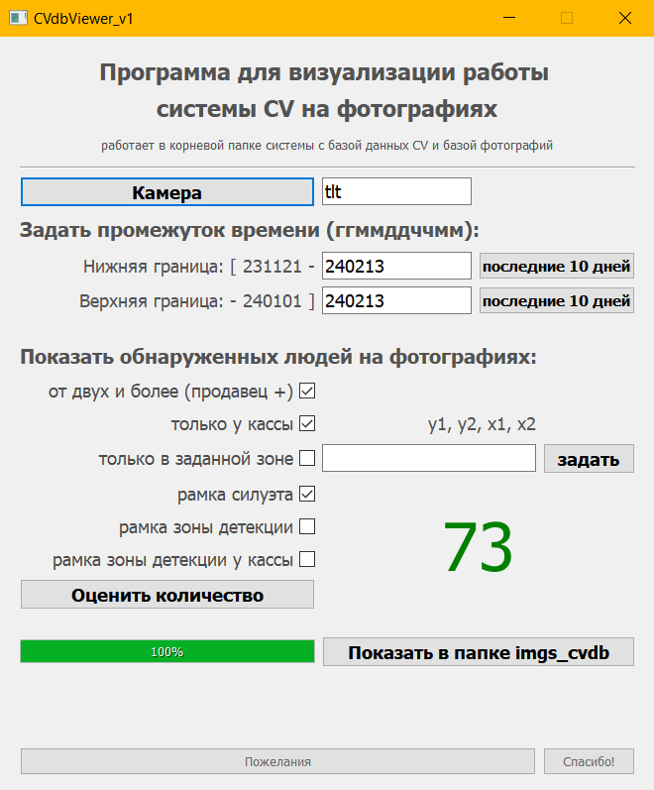
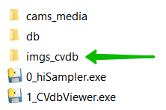
Для контроля качества детекции в программе CVdbViewer есть возможность обрамлять обнаруженный силуэт посетителя рамкой. Так же эту функцию можно использовать для проверки выбранных границ зон детекции. При необходимости зоны детекции можно двигать в уже сформированной базе силуэтов с пересчетом производной базы с количеством посетителей. Причем двигать зоны можно в определенном временном промежутке, к примеру, с момента смены ракурса камеры. Для этого служит программа CVsetCam. Как это сделать смотрите в разделе Изменение зон детекции с помощью CVsetCam этого руководства.
Кроме фильтров силуэтов в общей и кассовой зонах программа CVdbViewer имеет возможность задать пользовательскую зону. С его помощью можно посмотреть посетителей, которые заинтересовались определенным товаром или в целях безопасности найти всех людей, которые были в определенной зоне.

Структура системы и ее обслуживание для ПК с CV
  - Структура и набор программ системы

Вся работа системы происходит в одной папке на выделенном под нее компьютере (не ниже Windows 10 (64bit), 8Gb). Она сама выстраивает для себя все необходимые структуры данных и понимает структуру базы фотографий, которую создает программа-загрузчик hiFTPDloader. В системе есть два главных элемента: вход и выход — это база фотографий cams_media на входе и база данных db на выходе.

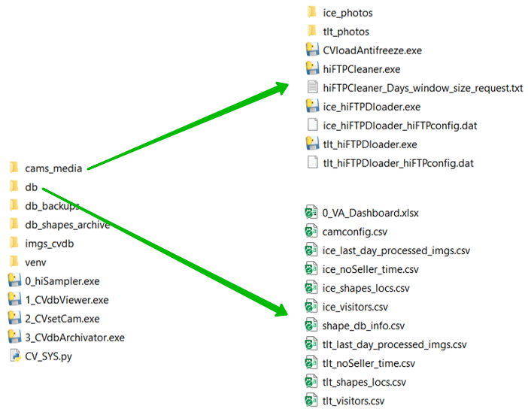

Все папки, файлы и программы в этих элементах, которые зависят от количества подключенных камер торговых точек, начинаются с названия советующих камер. В качестве примера используется система с двумя камерами: ice и tlt.

cams_media
В базе фотографий cams_media находятся папки с фотографиями для имеющихся камер: ice_photos и tlt_photos. Далее по списку идут две программы CVloadAntifreeze.exe и hiFTPCleaner.exe. Эти программы запускаются и останавливаются системой автоматически при ее запуске и остановке.
Программа CVloadAntifreeze каждые 3 часа перезапускает загрузчики фотографий камер, чтобы предотвратить их заморозку в случае отсутствия связи.
Программа hiFTPCleaner каждые 12 часов проверяет наличие старых дней, которые не вошли в необходимый диапазон-окно, и удаляет их при наличии для каждой камеры на FTP-сервере для предотвращения его переполнения. Окно с необходимым количеством дней задается для этой программы в специальном файле-запросе hiFTPCleaner_Days_window_size_request. Этот запрос появляется при первом запуске этой программы. Чтобы задать окно откройте файл-запроса и без лишних символов введите число дней, которое должно поддерживаться на сервере. Затем сохраните, закройте этот файл и запустите hiFTPCleaner повторно. Эта программа без интерфейса, поэтому проверить её работу вы можете в одном из загрузчиков, нажав на кнопку подключиться и посмотреть текущее количество дней, или на FTP-сервере. Работает это так: как только к вам придет сообщение от вашего FTP-сервера о его переполнении, уменьшите окно и перезапустите hiFTPCleaner. Чем больше дней будет на FTP-сервере, тем больше у вас будет вероятность скачать их с любого другого места.
Далее по списку идут два загрузчика (.exe) со своими настройками (.dat) для подключенных камер:

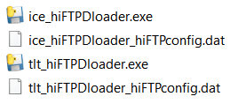

Настройку загрузки фотографий смотрите в одноименном разделе этого руководства Настройка загрузки фотографий на ПК (hiFTPDloader)
db
Теперь рассмотрим выход системы – база данных db. Все файлы базы данных для удобства используются в csv формате. При одном нажатии будет доступен предпросмотр содержимого, а при двойном, файл откроется в Excel. Важно: не открывайте файлы db кроме Dashboard при работающей системе.
Первый файл базы данных 0_VA_Dashboard.xlsx. Это информационная панель системы, в которую стекают все данные.
camconfig.csv – файл конфигурации подключенных камер.

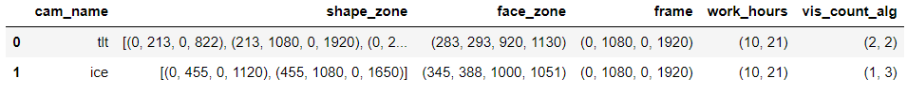

Этот файл создается системой автоматически на основе имеющихся структур фотографий на входе cams_media. Такие структуры имеют приставку _photos. При запуске система проверяет не появились ли фотографии для новой камеры и, если да, то добавляет в файл camconfig.csv новую камеру с настройками по умолчанию. Еще такие же операции умеет проводить программа CVsetCam при запуске.
Название cam_name берется автоматически из названия папки перед _photos. Общая область детекции shape_zone – весь кадр. Кассовая зона face_zone – ближняя треть кадра. frame – это разрешение фотографий данной камеры. work_hours – рабочие часы торговой точки камеры. vis_count_alg – параметры для алгоритма оценки проходимости, по умолчанию (2, 2) для квадратных помещений, (1, 3) – для прямоугольных помещений при условии, что камер установлена на узкой части и смотрит вдоль всей торговой площади. Зоны детекции и часы работы можно изменить с помощью программы CVsetCam. Если удалить или переименовать приставку структуры фотографий в cams_media, то соответствующая камера удалится из camconfig автоматически.
ice_last_day_processed_imgs.csv – список фотографий для камеры ice, которые система уже изучила.
ice_noSeller_time.csv – таблица с распределением времени отсутствия человека в кадре по часам, а также количеством фотографий за день для камеры ice. Рассчитывается на основе базы силуэтов.

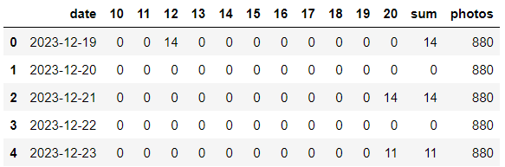

ice_shapes_locs.csv – база силуэтов для камеры ice. Каждая строчка этой таблицы является метаданными для одного силуэта. Силуэты обезличены. Если на первой фотографии мы имеем 10 человек и на второй тоже 10 человек, то не факт, что это одни и те же люди. На выходе у нас просто 20 силуэтов с координатами, временем фиксации и статусами пересечения зон.

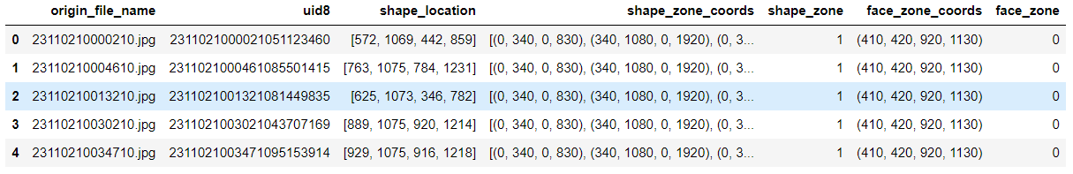

ice_visitors.csv – таблица оценки количества посетителей с распределением по часам. Рассчитывается на основе базы силуэтов.

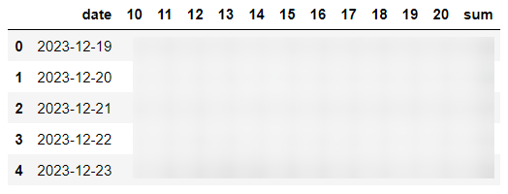

shape_db_info.csv – содержит информацию о длине базы силуэтов для каждой камеры. Подключается к Dashboard для контроля.

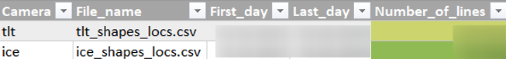

Содержание элементов входа-выход системы рассмотрено.

db_backups

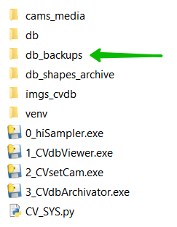

В этой папке система один раз в день создает подпапку с текущей датой и копирует в нее все файлы базы данных. Такие копии необходимы для отката системы при повреждении действующей базы. Вес базы данных относительно маленький и поэтому количество копий не ограничено, хотя при необходимости можно установить лимит.

db_shapes_archive
Это структура для архива баз силуэтов для камер, которые достигли предела по количеству в 500 000 строк. Создается автоматически при архивации с помощью программы CVdbArchivator. Подробности смотрите ниже в Архивирование базы силуэтов с помощью CVdbArchivator

imgs_cvdb
Папка для отфильтрованных фотографий с визуализацией работы системы. Создается автоматически программой CVdbViewer.

venv
Сервисная структура для среды системы. Также в корень этой папки помещаются веса нейросети по детекции человека.

0_hiSampler.exe
Программа для ускорения обзора статистической выборки фотографий.

1_CVdbViewer.exe
Программа для визуализации работы системы и фильтрации фотографий.

2_CVsetCam.exe
Программа для изменения времени работы торговой точки, зон детекции, включая пересчет базы данных.

3_CVdbArchivator.exe
Программа для архивации базы силуэтов определенной камеры при достижении предела по количеству в 500 000 строк.

CV_SYS.py
Главная программа системы.

  - Изменение зон детекции с помощью CVsetCam

Для оценки количества посетителей в общей зоне и оценки количества покупателей в кассовой зоне важно, чтобы в этих зонах были целевые люди. При добавлении новой камеры по умолчанию общая зона посетителей – вся охватываемая область кадра, а кассовая зона – нижняя треть кадра. Также бывают случаи, когда камера по какой-то причине изменила свои ракурс и ранее установленные зоны перестали работать. В обоих вариантах при запуске системы скорее всего расчет базы будет неверен. Еще иногда после изучения работы системы с помощью программы CVdbViewer хочется настроить зоны детекции более качественно. Программа CVsetCam может не только изменить зоны детекции при добавлении новой камеры, но и пересчитать уже сформированную базу данных на основе новых координат. Единственное, что разделяет эти направления – заполненность временных границ.

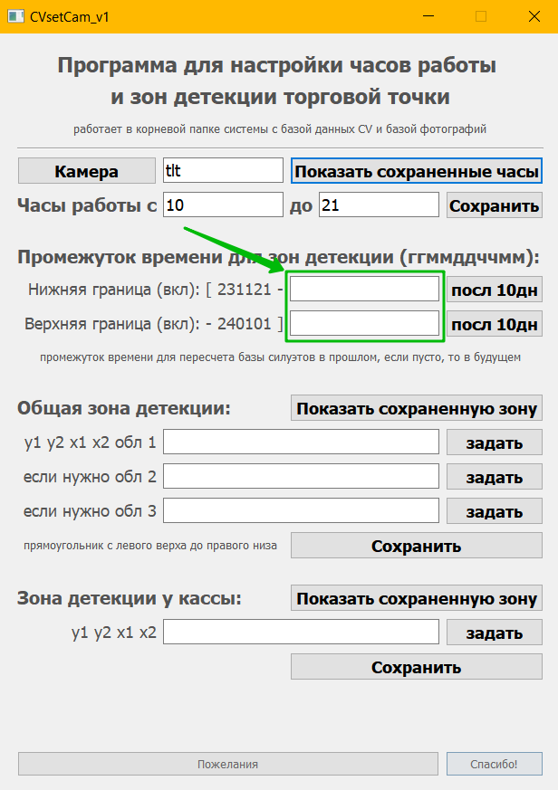
Если не задавать временной промежуток, то программа изменит настройки только для будущей работы системы, то есть внесет изменения в файл конфигурации камер camconfig. А если заполнить – то изменения коснутся только прошлого – базы данных. Поэтому, если было изменение ракурса камеры, и система какое-то время работала после этого, то необходимо изменить и базу данных и настройки на будущее.
Перед началом изменений необходимо остановить работу системы, а также для возможности быстро вернуть состояние базы рекомендуется скопировать всю папку db базы данных и сохранить в любом другом месте.
Программа CVsetCam работает в корневой папке системы. После выбора камеры и заполнения границ временного промежутка кнопка Показать сохраненную зону будет показывать зону из базы силуэтов для первой фотографии из временного промежутка. После нажатия кнопки Сохранить заданная зона применится ко всем силуэтам камеры в выбранном промежутке времени. А также в случае сохранения общей зоны будет пересчитана таблица оценки посещаемости для выбранного промежутка времени. Если версия поддерживает оценку количества покупателей, то соответствующая таблица будет изменена при изменении зоны детекции у кассы.
В зону детекции входят все силуэты, которые коснулись выбранной зоны хотя бы одним пикселем. Поэтому в каких-то случаях для задания общей зоны детекции достаточно нарисовать область, в который входит весь пол торговой точки.

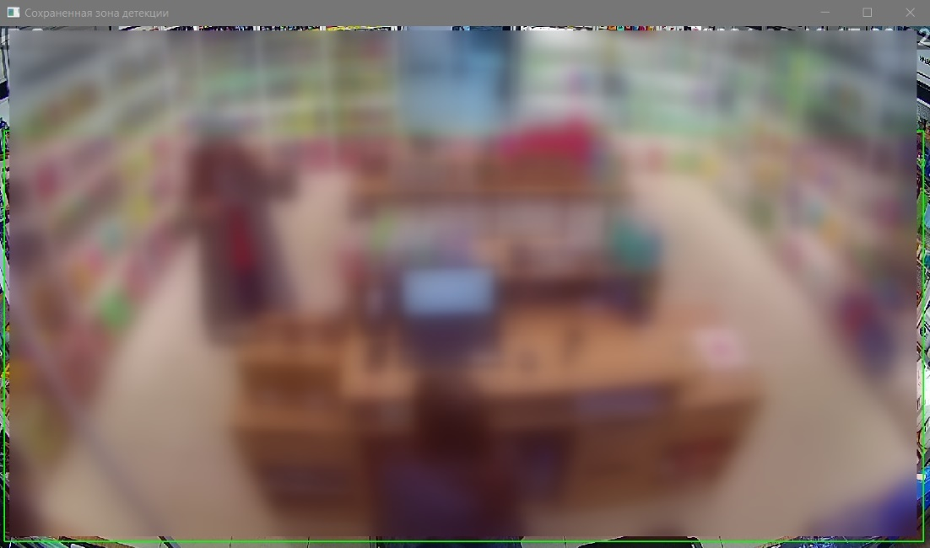
Для проверки правильности задания зоны используйте программу CVdbViewer. Она также запускается из корневой папки и может показать как рамки силуэтов, так и примененные зоны детекции для конкретной фотографии.

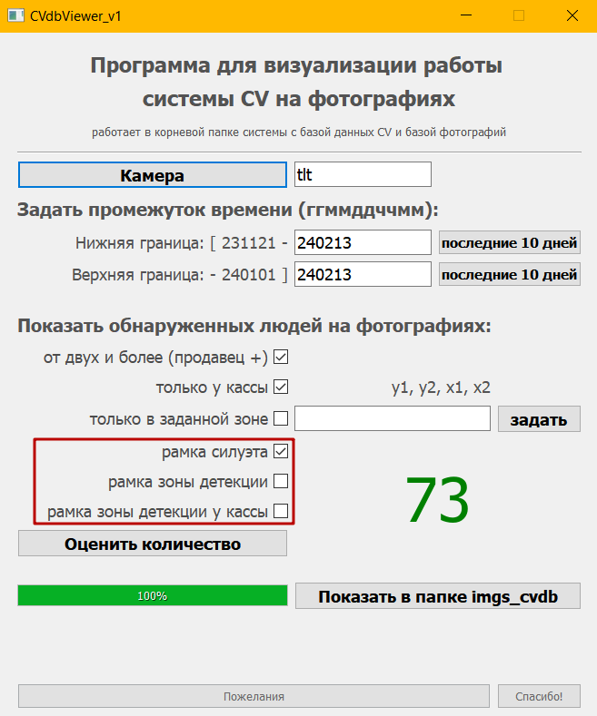

  - Откат системы

Откат системы необходим в случае частичной или полном повреждении базы данных. Повреждение может возникнуть из-за неправильной или непреднамеренной остановки системы при отключении компьютера от сети питания. Также причиной для отката может быть пропуск данных, к примеру, с камерой была потеряна связь в течение некоторого времени и, когда связь появилась, то образовался пропуск как в базе фотографий, так и в базе данных. Для решения такой проблемы камера одновременно с отправкой фотографий на FTP-сервер должна дублировать их на свою карту памяти, чтобы потом их можно было использовать для восстановления обоих видов баз.
Откат может быть частичный, когда заменяются отдельные файлы, так и полный. В корневой папке системы имеется папка db_backups с копиями базы данных, которые производятся ежедневно.



Найдите нужную копию по дате. И при частичном откате скопируйте необходимые файлы, а при полном все файлы папки db базы данных в db_backups и вставьте в папку db в корне системы. Затем запустите систему. Через некоторое время, при правильном подборе мощности компьютера, система изучит все фотографии от ранней даты до текущего момента и обновит базу данных.

  - Архивирование базы силуэтов с помощью CVdbArchivator

Для предотвращения переполнения оперативной памяти как ПК c CV, так и ПК-клиентов рекомендуемая длина базы силуэтов – не более 500 000 строк. При достижении такого количества файл соответствующей базы необходимо заархивировать с помощью программы CVdbArchivator. Эта программа работает в корневой папке системы.

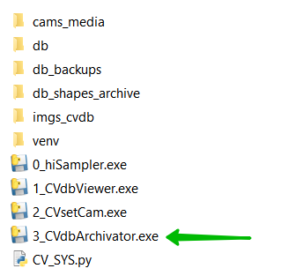

После выбора камеры программа выведет параметры ее текущей базы силуэтов. Далее необходимо ввести единственный параметр – день начала части базы, которая останется в работе. После это программа выведет параметры этой части, а также параметры части базы, которая будет отправлена в архив.

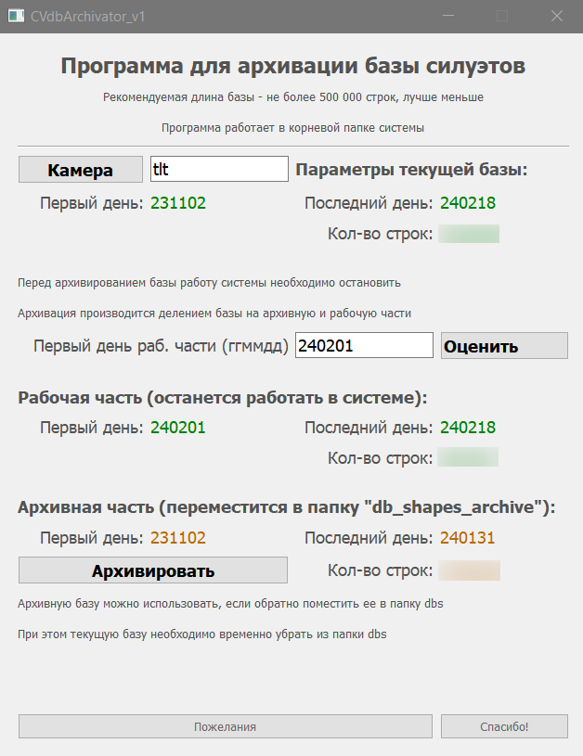

В итоге, после нажатия кнопки Архивировать архивная часть базы отправиться в папку db_shapes_archive. При отсутствии этой папки она будет создана автоматически, как и вся внутренняя структура, которая будет делиться по камерам и периодам соответствующих архивных частей.
Чтобы воспользоваться архивной частью, необходимо остановить систему, временно перенести текущую рабочую часть в любое другое место, а на ее место поместить нужную архивную часть. Потом все вернуть обратно и запустить систему.

  - Требования к ПК с CV и отслеживание его нагрузки

Требование для ПК с CV иметь операционную систему не ниже Windows 10 (64bit) и оперативную память не ниже 8Gb относится к компьютеру, который может дополнительно иметь видеокарту или нет. Это минимальные требования чтобы система работала, при этом ресурсы компьютера будут задействованы по максимуму и его не получится использовать параллельно. Максимально к такому ПК с процессорной обработкой можно подключить 5 камер. Если камер будет больше, то для обработки дополнительных фотографий он будет задействовать нерабочие часы, то есть работать не в реальном времени. Для таких компьютеров необходимо позаботиться о хорошем охлаждении с контролем температуры процессора, а также обеспечить ежегодную чистку системы охлаждения.
Но если использовать компьютер, в котором можно увеличить оперативную память до 16Гб и подключить простенькую видеокарту NVIDIA (не старше 4 лет), к примеру, GeForce GTX 1650 4ГБ, то его можно будет использовать параллельно почти для любой офисной работы. При этом максимальное количество камер, которые он будет способен обработать в реальном времени увеличится как минимум до 20.
Для отслеживания нагрузки компьютера можно использовать Диспетчер задач Windows. При установке системы видео-аналитики значок диспетчера добавляется на панель задач снизу.

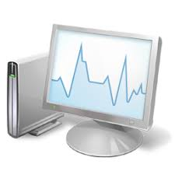

В случае отсутствия такого значка диспетчер задач можно найти при нажатии правой кнопки на панели задач.

Когда используется компьютер без видеокарты, то вовремя обработки фотографии система на 100% использует процессор. Для отслеживания нагрузки такого компьютера используйте вкладку ЦП диспетчера.

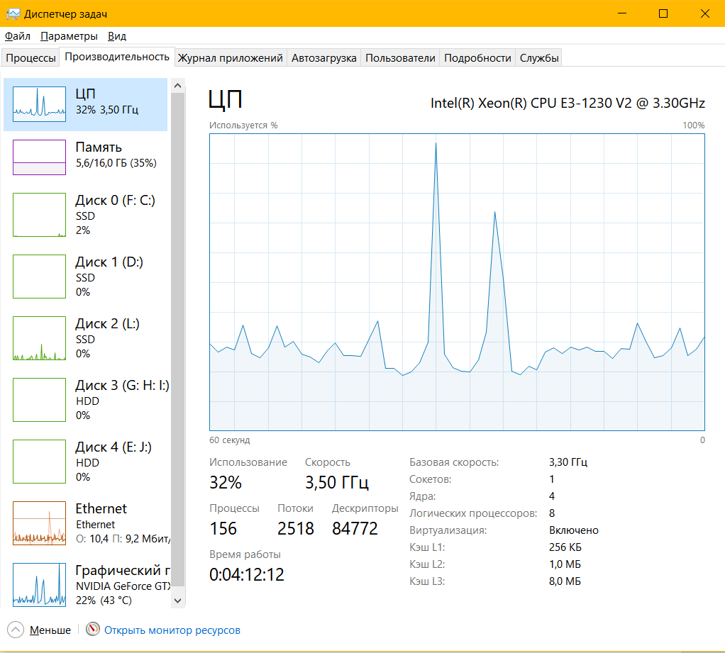

На представленном примере используется компьютер с обработкой на видеокарте, поэтому нет всплесков до 100%. Но для компьютера с обработкой на процессоре при работе в реальном времени будут видны такие всплески для каждой приходящей фотографии. А также полная 100% загрузка при непрерывной обработке группы фотографий.
Для обоих вариантов компьютеров ниже имеется диаграмма Память для отслеживания загрузки оперативной памяти.

Для компьютеров с видеокартой используйте вкладку GPU диспетчера.

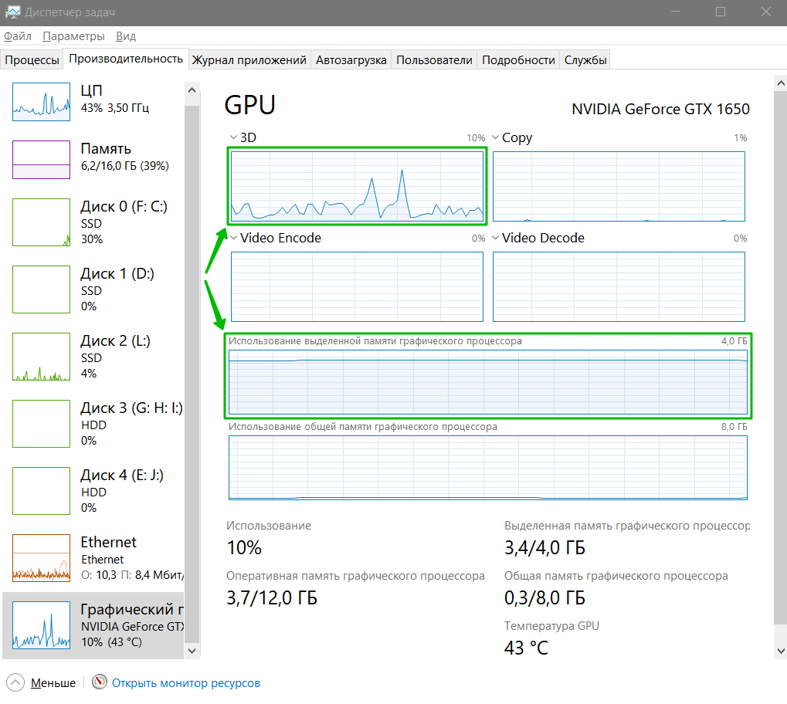

При этом загрузка видеокарты будет незначительной, но использование видеопамяти будет максимальной. Чем больше в вашем компьютере будет видеопамяти, тем быстрее будет работать система и больше камер можно подключить к ней.

- Настройка загрузки фотографий на ПК (hiFTPDloader)

Перед загрузкой фотографий на компьютер необходимо, чтобы предварительно были настроены:
- FTP-сервер для приема фотографий от камер(ы)
- Камера(ы) для отправки фотографий на FTP-сервер
Как это сделать смотрите ниже в соответствующих разделах этого руководства.

Загрузка фотографий необходима для в трех случаях:
- Просмотр только статистической выборки
- Для ПК-клиента системы
- Для ПК с Computer Vision
Минимальное требование для загрузки – операционная система не ниже Windows 10 64bit. Также необходимо позаботиться о свободном пространстве на диске из расчета примерно 460 Мбайт в день для хранения фотографий одной камеры.
Создайте папку на нужном диске с коротким латинским названием, к примеру, VA. Если компьютер планируется использоваться только для просмотра статистической выборки, то загрузку можно организовывать в корне этой папки. Но для ПК-клиента и ПК с CV в корне папки VA необходимо создать папку cams_media, в которой будет настраиваться загрузка.
Для загрузки с FTP-сервера потребуется копия загрузчика hiFTPDloader. Самый универсальный способ использования загрузчика — это когда при его запуске он подключается к FTP-серверу и сразу при наличии новых фотографий обновляет архив ПК в автоматическом режиме.
Для настройки поместите распакованную копию загрузчика hiFTPDloader в cams_media и с помощью копировать-вставить размножьте ее по количеству камер.
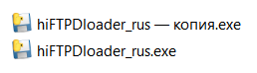
Переименуйте эти копии по названиям камер таким образом, чтобы название камеры было вначале, а hiFTPDloader — в конце, разделяя нижним подчеркиванием _ и удаляя дефисы, слово rus, копия и лишние пробелы.

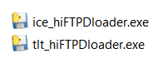

Зайдите в каждую копию программы, введите параметры доступа, название соответствующей камеры и нажмите подключиться. Затем выберите рядом с кнопкой Скачать: Каждые 5 сек и нажмите Сохранить настройки.

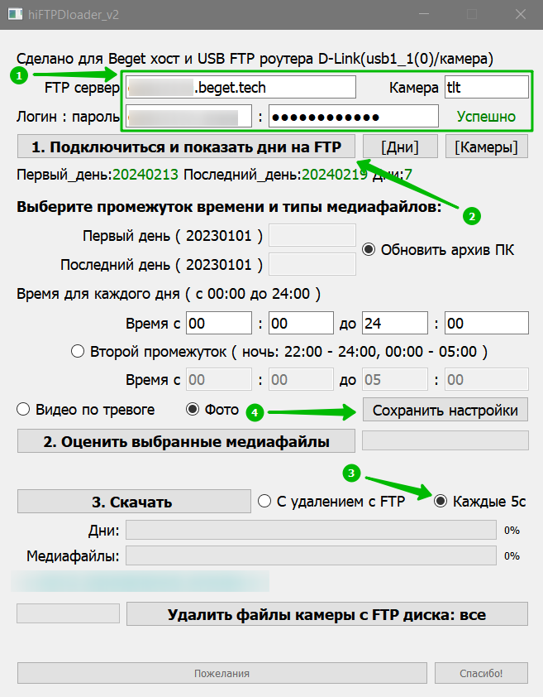
Чтобы не вспоминать точные названия камер, можете ввести адрес сервера, логин/пароль и сначала нажать на Подключиться..., а потом на кнопку [Камеры]. При успешном подключении у вас появится окно с доступными камерами на FTP-сервере, от куда можно копировать названия камер без кавычек. Также будьте внимательными сначала выбирается Каждые 5с, а потом нажимается Сохранить настройки. Сохраненные настройки будут сохраняться под соответствующим загрузчиком.

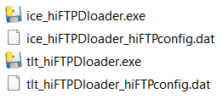

Такую пару, загрузчик и его настройки, можно сразу отравить на другой Windows 10 64bit, чтобы повторно не настраивать загрузку.
Для ПК с CV все загрузчики в папке cams_media управляются главной программой Computer Vision, но для других компьютеров рекомендуется настроить старт загрузчиков после загрузки Windows. Для этого создайте ярлыки для каждого загрузчика, с помощью выделения каждого загрузчика и правой кнопки.

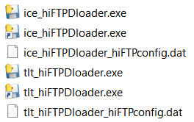

Затем выделите и вырежьте эти ярлыки. Далее в адресной сроке проводника введите автозагрузка.

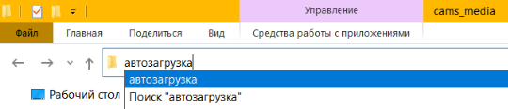
Нажмите ввод и поместите в папку автозагрузки вырезанные ярлыки.

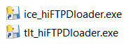

Теперь после запуска системы сразу будут запущенны загрузчики. Каждый загрузчик после окончания обновления архива ПК выйдет в режим -=:АВТО_ОБНОВЛЕНИЕ_АРХИВА:=-, при котором фотографии будут поступать почти в реальном времени. Если такая скорость не нужна, то загрузчики можно закрыть.
Закрытие загрузчиков не касается ПК c CV. Для загрузчиков этого ПК мало просто находиться в режиме авто обновления архива. Для них дополнительно нужна безостановочная работа. Когда компьютер, на котором установлены загрузчики, по какой-то причине теряет связь с интернетом, то его загрузчики замораживаются. Поэтому в папке cams_media рядом с загрузчиками находится программа CVloadAntifreeze, которая каждые 3 часа перезапускает все загрузчики. Эта программа предназначена для ПК с CV и контролируется главной программой системы.
И последнее, что касается загрузки фотографий. Через некоторое время FTP-сервер будет переполняться. Для своевременной очистки служит программа hiFTPCleaner. Она каждые 12 часов проверяет и удаляет дни на FTP-сервере, которые не входят в заданный диапазон дней. Если программа еще не настраивалась, то необходимо ее запустить двойным нажатием. После этого она создаст текстовый документ-запрос диапазона в днях. Отройте документ, введите число без лишних знаков и вводов, сохраните и закройте. Затем еще раз запустите. Если в дальнейшем придет сообщение о переполнении FTP-сервера, то уменьшите окно диапазона. Для ПК с CV hiFTPCleaner контролируется главной программой системы, но для других компьютеров при отсутствии Computer Vision, для автоматического запуска поместите ее ярлык в автозагрузку.

Подведем итог для ПК c CV папка загрузки выглядит так:

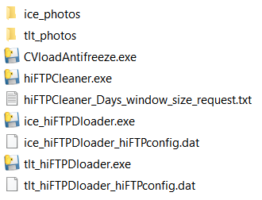

Для ПК-клиента системы Computer Vision:

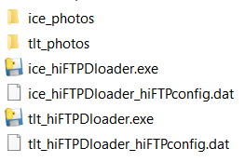

Для ПК, который используется без Computer Vision:

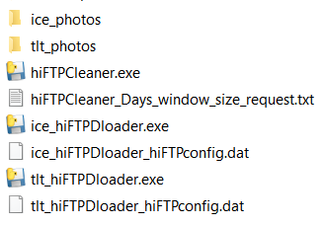
Причем ярлык hiFTPCleaner в этом варианте перемещен в автозагрузку.
- Настройка ПК-клиента системы (CVdbUpdater)

Для использования полного функционала системы Computer Vision необходимы база фотографий и база данных. Базу фотографий ПК-клиент собирает самостоятельно с помощью загрузчиков для каждой камеры. Как настроить загрузку фотографий смотрите в разделе выше. А доступ к базе данных предоставляет ПК c CV через Google диск. В итоге начальная структура папок и программ для ПК-клиента выглядит так:

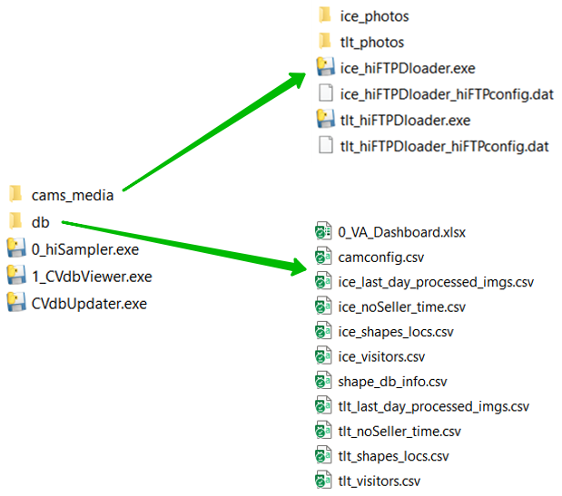

Структура проще чем для ПК с CV, но ПК-клиент с ней имеет весь итоговый функционал системы: доступ к Dashboard системы и фильтр фотографий с помощью CVdbViewer. Здесь есть единственная программа, которой нет в ПК c CV – это CVdbUpdater. Ее задача организовать и обновлять базу данных. Подробности смотрите ниже.
Чтобы получить доступ к базе данных ПК с CV через Google диск необходимо на оба компьютера установить программу Google диск для компьютеров, которую можно скачать на официальном сайте.
Для ПК с CV при настройке уже установленной программы Google диск необходимо выбрать папку db в корне системы для синхронизации.

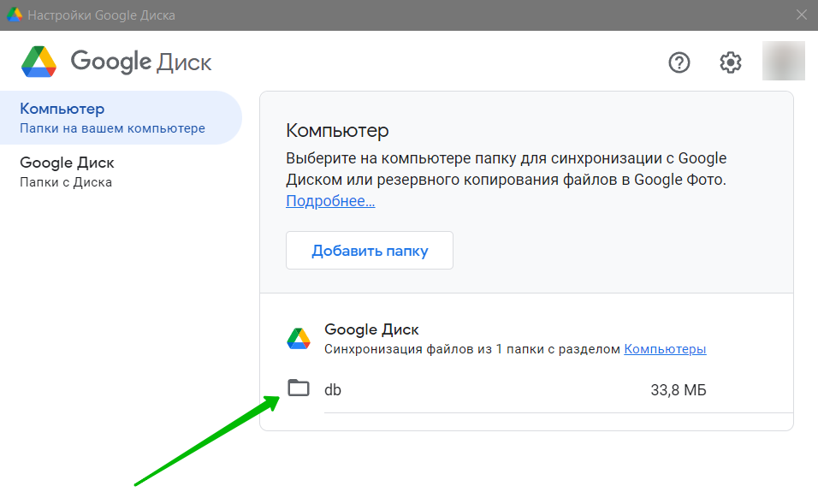
После этого на этом же ПК c CV в браузере зайти в Web версию Google диск и в разделе с компьютерами найти синхронизированную папку db.

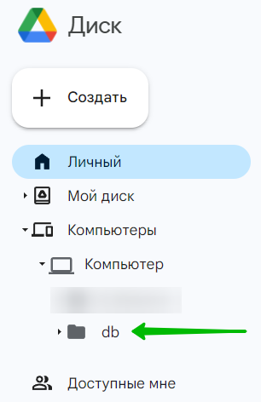

Далее с правой кнопкой мыши выбрать Поделиться/Открыть доступ и в поле Добавьте пользователей... введите адрес Google аккаунта, с помощью которого осуществлен вход на ПК-клиенте. Затем вместо Редактора выберите Читатель и нажмите отправить.

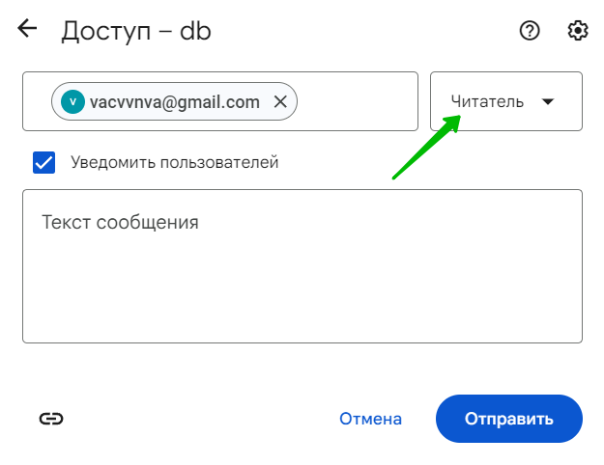

Теперь уже на ПК-клиенте перейдите в web-версию Google диск. Во вкладке Доступные мне найдите папку db от ПК с CV и перетащите ее на вкладку Мой диск.

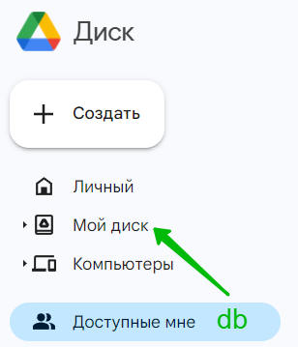

Тем самым вы создадите ярлык папки db в web-версии Мой диск. Так как на компьютере уже установлена локальная версия Google диск, то папка db автоматически появится на виртуальном Google диске вашего компьютера.

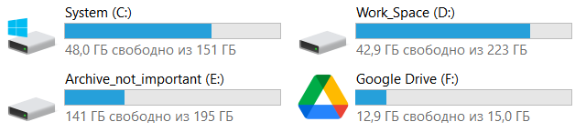

На этом этапе в процесс вступает программа CVdbUpdater, которая из виртуального Google диска переносит папку с базой данных db в папку системы VA и поддерживает ее в актуальном состоянии.
Для настройки программы CVdbUpdater, которая изначально находится в корне папке системы VA, запустите ее двойным нажатием. После запуска CVdbUpdater создаст запрос для вставки пути до содержимого папки db в Google диск в виде текстового документа с названием CVdbUpdater_Source_path.txt

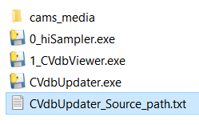

Откройте папку db на виртуальном Google диске вашего компьютера с помощью проводника и скопируйте путь. Скорее всего буква диска будет отличаться.

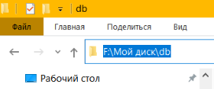
Откройте документ-запрос CVdbUpdater_Source_path.txt и без лишних пробелов вставьте ранее скопированный путь до содержимого папки db в Google диск. Сохраните, закройте запрос и повторно запустите CVdbUpdater. Эта программа без интерфейса и будет работать в фоновом режиме до первой перезагрузки компьютера. Для автоматического запуска CVdbUpdater после загрузки системы Windows создайте и переместите ярлык CVdbUpdater в папку автозагрузка.



В итоге вид корневой папки системы для ПК-клиента будет выглядеть так

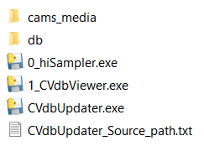

Этого достаточно, чтобы на ПК-клиенте пользоваться всем итоговым функционалом системы Computer Vision дополнительно к просмотру статистической выборки.

- Добавление камеры магазина в систему
  - Рекомендации по организации магазина и монтажу камеры

Для максимально точной работы системы по оценке проходимости необходимо, чтобы площадь магазина была приближена к квадратной форме, и полностью охватывалась камерой. Данная система разработана для камер видеонаблюдения 2 мп с объективом 2.8 мм, которые позволяют целиком охватывать площадь до 45 мкв. В магазине могут присутствовать островки с продукцией, но по высоте они не должны перекрывать 70% среднего роста человека.
В случае использования автоматического определения покупателей среди посетителей для оценки конверсии необходимо, чтобы в кассовой зоне захватывались преимущественно целевые люди.

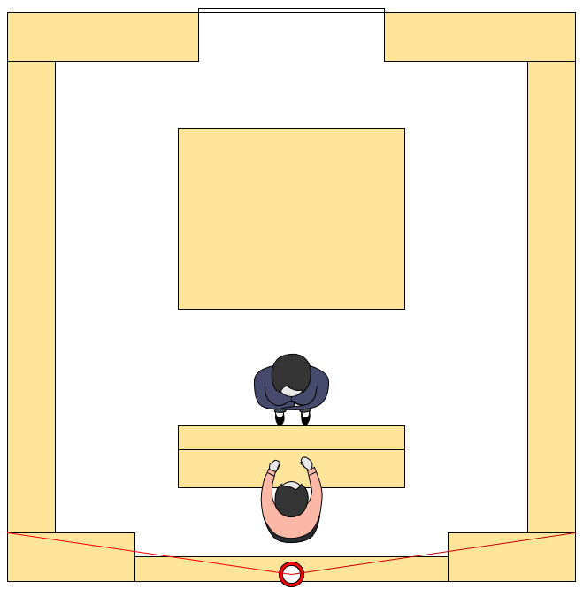

Если данная система будет применяться для исследований покупателей с помощью фильтра программы CVdbViewer в кассовой зоне, а также с помощью машинного анализа, кассовую стойку необходимо расположить по фронту максимально ближе к камере, чтобы соответственно и покупатель был как можно ближе и обращен прямо к камере. Для машинного анализа и внедрения функционала на основе характеристик лица необходимо, чтобы расстояние было не более 1,5 м до человека. С расстоянием до 1,8 м можно организовать поиск конкретного покупателя с точностью до 90%. Данный функционал не используется в системе, но он легко подключается и может использовать уже накопленную базу данных и фотографий.

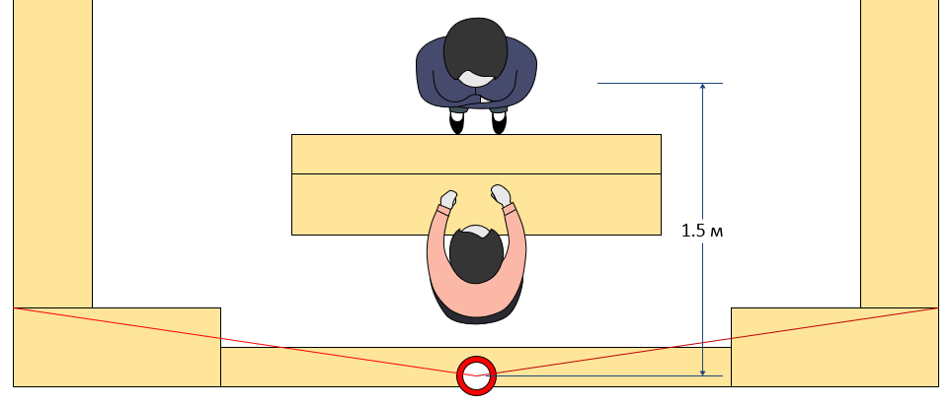

Рекомендуемая высота камеры – не более 2 м от пола. Такая высота позволяет качественно записывать звук и увеличивает узнаваемость лица. Для непрерывной записи разговоров для камер, используемых в системе аналитике необходимо установить постоянную видео запись в течение рабочего дня по 10 минут, а вне – запись по движению.
Остался последний момент, который не связан с бизнес-задачами, но закрывает вопрос безопасности в магазине. Камера для видео-аналитики дополнительно решает задачи безопасности. Для таких задач важно зафиксировать действие и лицо злоумышленника. И камера для видео-аналитики может зафиксировать действия на всей площади магазина, а лицо, подходящее для опознания человеком – на ближней половине площади (3,5 м).
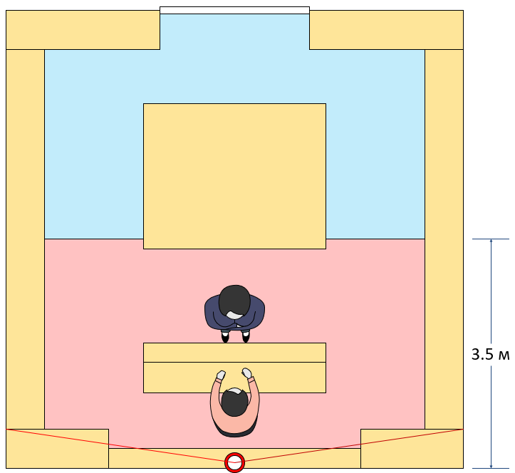

Поэтому для решения незакрытой проблемы фиксации лица злоумышленника, который зашел и вышел из магазина, не заходя в ближнюю половину магазина от камеры, рекомендуется использовать вторую камеру. Ее задача фиксировать лица на входе. Для такой задачи ее также необходимо установить на высоте не более 2 м от пола, таким образом, чтобы ее центральная линия обзора была максимально перпендикулярна линии входа. Одним из вариантов размещения является место рядом с первой камерой для видео-аналитики, чтобы по центру помещения не спускать камеру на штанге. Только на этот раз вместо объектива с фокусным расстоянием 2.8 мм необходимо использовать 12 мм или 16 мм.

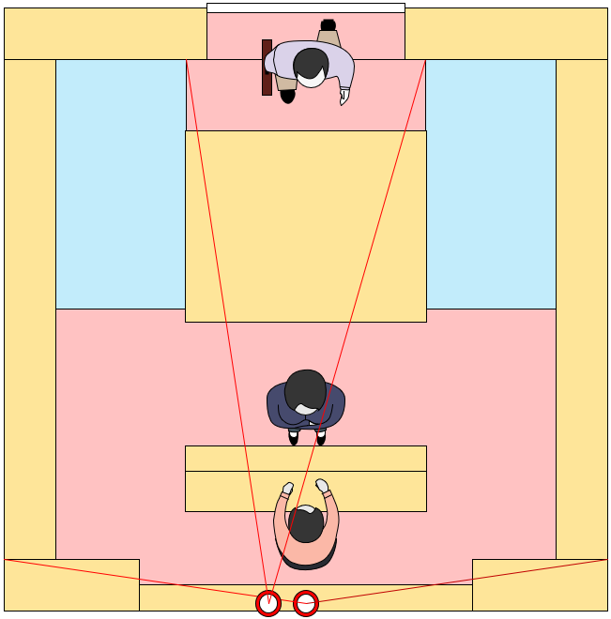
Таким образом для дальней половины первая камера будет фиксировать действия, а вторая камера лица всех входящих людей. И в паре обе камеры закроют основные задачи безопасности в достаточной мере.

  - Настройка FTP-сервера Beget

Программа hiFTPDloader разработана для работы с FTP-сервером Beget, который хорошо подходит для задачи буферного накопления фотографий. Но, если у вас есть собственный FTP-сервер, то вы можете попробовать работу программы с ним. С вероятностью 80% они сработаются.

Для настройки FTP-сервера Beget у меня к вам просьба в знак благодарности воспользоваться моей партнерской ссылкой: https://beget.com/p739042 Для вас это будет обычная регистрация, а для меня маленький бонус за партнерство.

1. После перехода по ссылке вы попадете на страницу с приглашением для регистрации

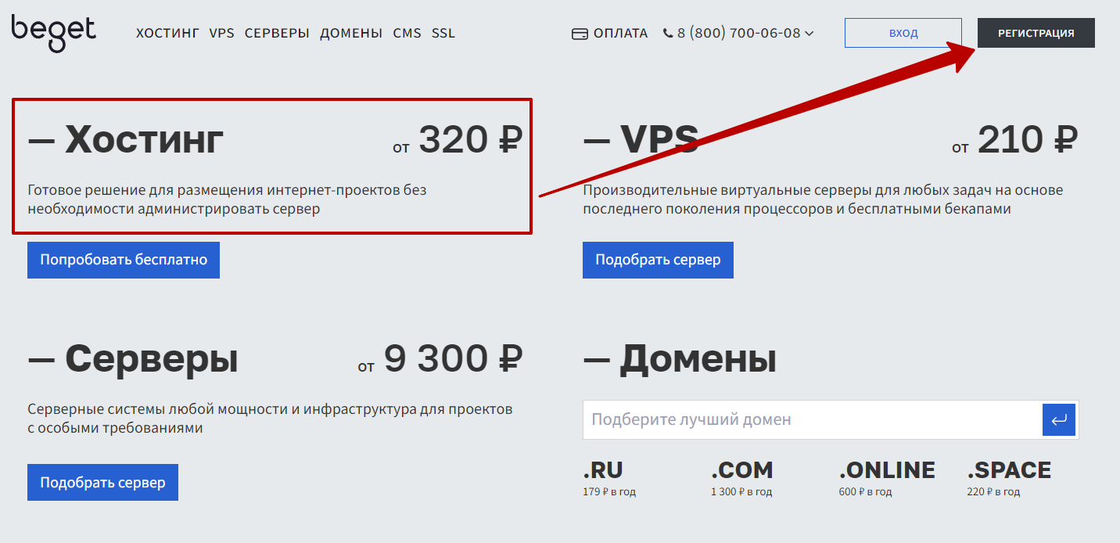

2. При необходимости измените тариф на минимальный - Blog
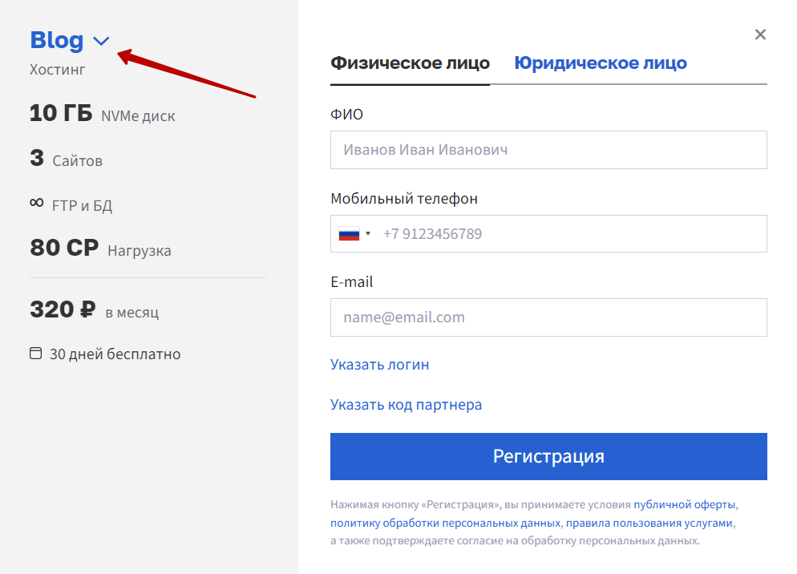

3. Пополните баланс в соответствии с тарифом
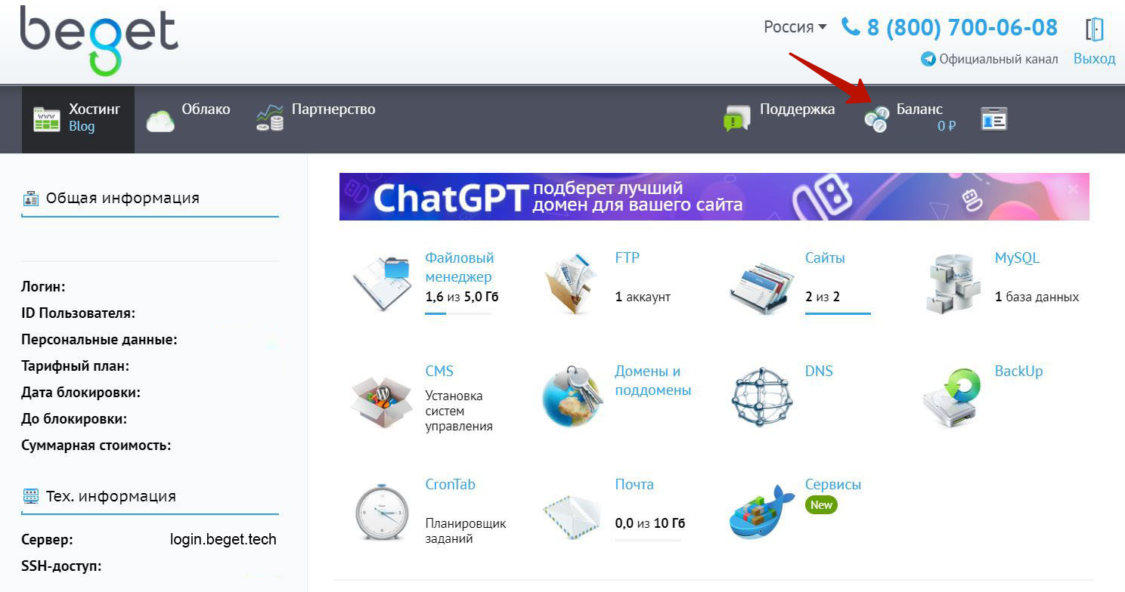

4. Создайте папку в корне Файлового менеджера Панели управления, в которой камеры далее сами создадут свои папки с медиафайлами. Название должно быть латинскими буквами, к примеру, ftpcams
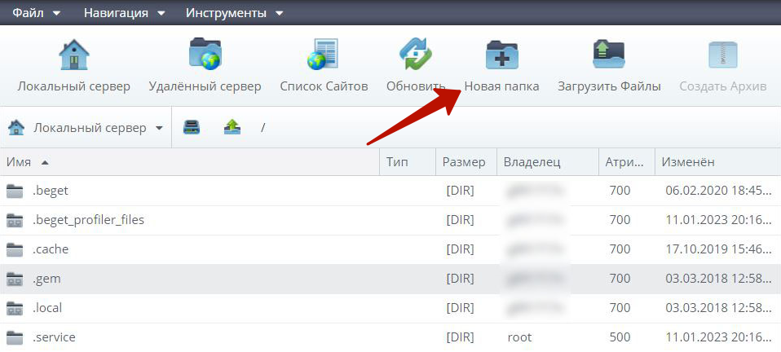
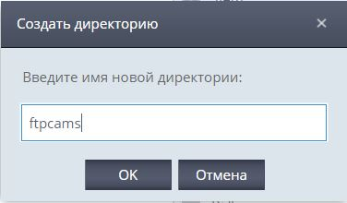
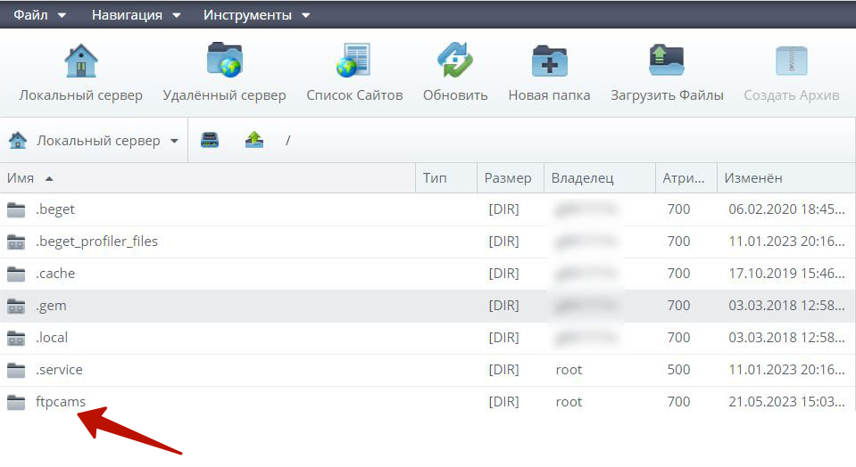

5. Создайте FTP-аккаунт для доступа к ранее созданной папке ftpcams камерам и программе hiFTPDloader
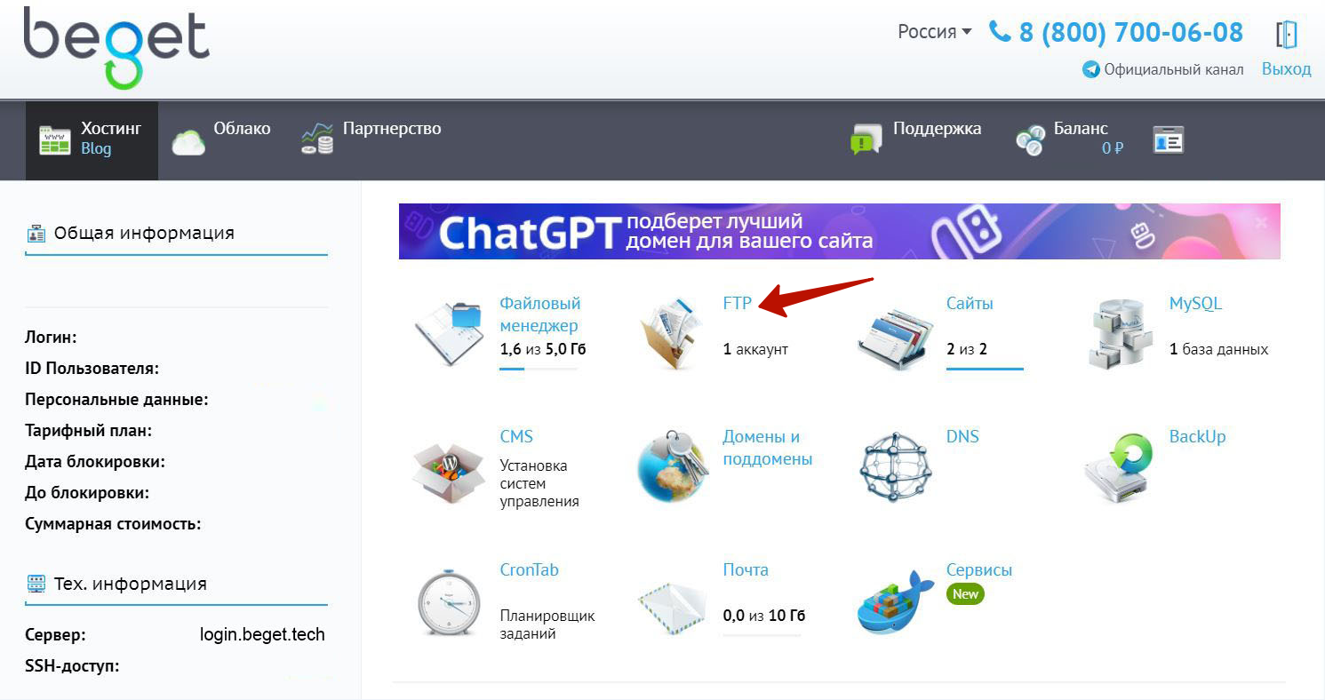

Дополните название логина после _ латинскими буквами, к примеру, ftp, и придумайте пароль
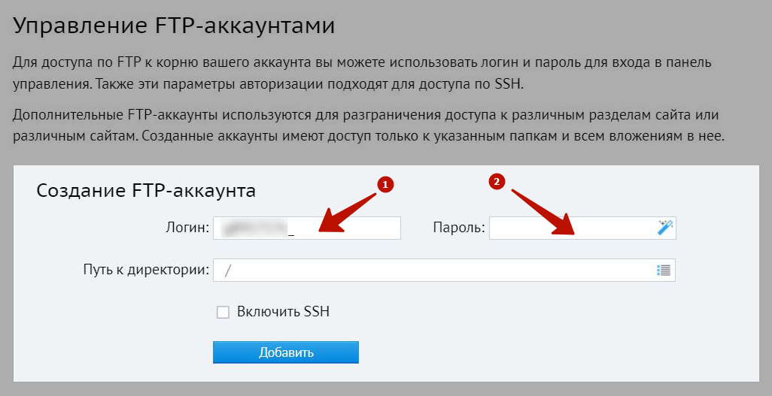

Далее нажмите в поле Путь к директории, выберите ранее созданную папку ftpcams и нажмите Добавить
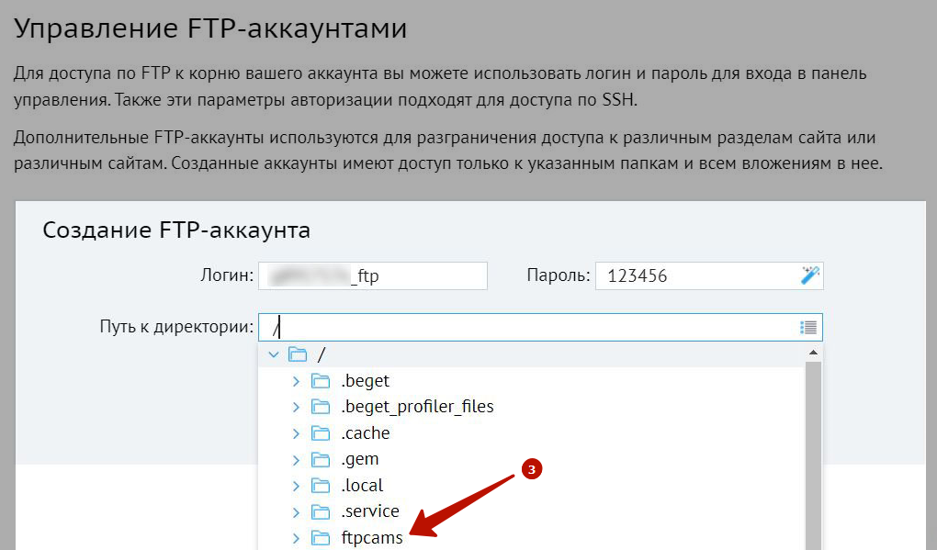

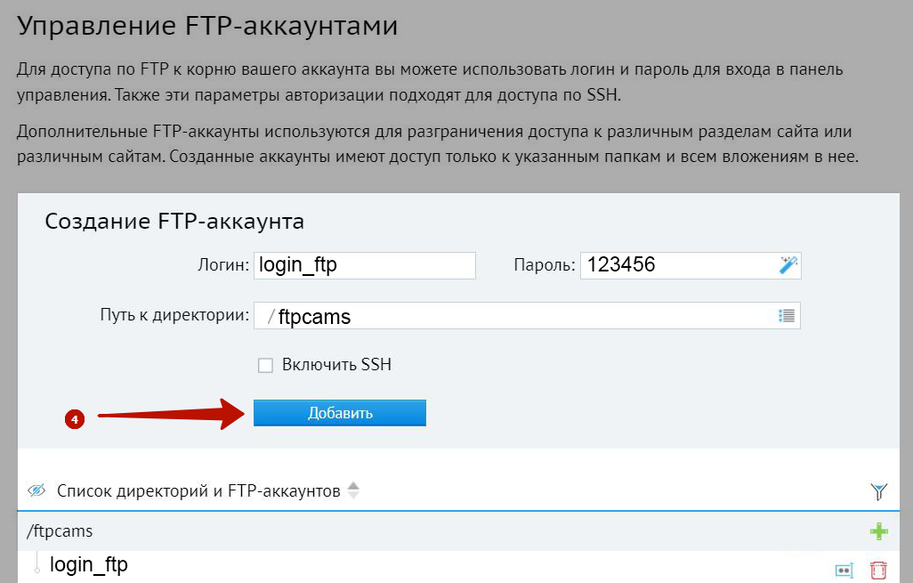

6. Сохраните название вашего сервера (где его найти ниже) и логин/пароль ftp-аккаунта. К примеру, сервер: login.beget.tech, ftp-логин: login_ftp, ftp-пароль: 123456 (<- здесь ваш пароль). Они потребуются для настройки камер и программы hiFTPDloader.
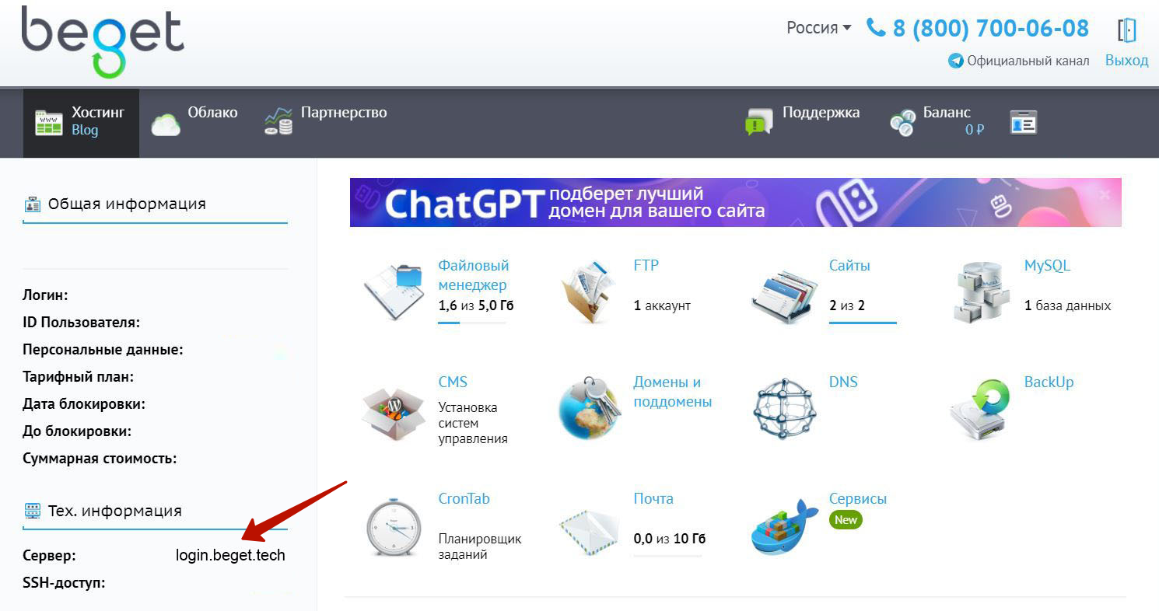

  - Настройка отправки фотографий для камеры

После настройки FTP-сервера можно переходить к настройке отправки фотографий для камеры. Здесь работает следующий принцип. Камере передается доступ к выделенной папке на FTP-сервере, ранее для примера использовалась папка ftpcams. И камера сама удаленно создает папку со своим названием и складывает в нее свои фотографии, сгруппированные по дням. Когда камер несколько, то при входе в папку ftpcams на сервере будут присутствовать папки для всех камер. Если на сервере удалить папку для определенной камеры, то камера сама создаст свою папку заново и продолжит складывать в нее свои фотографии.
Периодическую отправку камерой фотографий на FTP-сервер можно настроить через ее WEB-интерфейс. Попасть в WEB-интерфейс камеры можно через компьютер, который подключен в одной локальной сети с камерой. То есть необходимо или находиться физически на объекте, или подключиться к рабочему столу этого компьютера удаленно. Для доступа к камере нужен ее текущий локальный адрес и пароль, которые необходимо будет ввести в браузере.

1. Для получения, текущего локального IP-адреса камеры перейдите в приложении Camhipro в Настройки / Информация об устройстве / IP-адрес

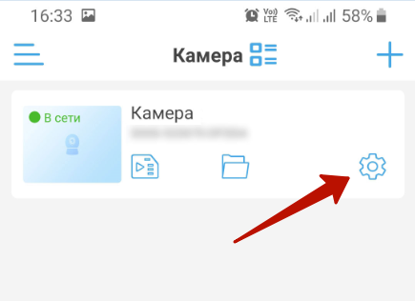
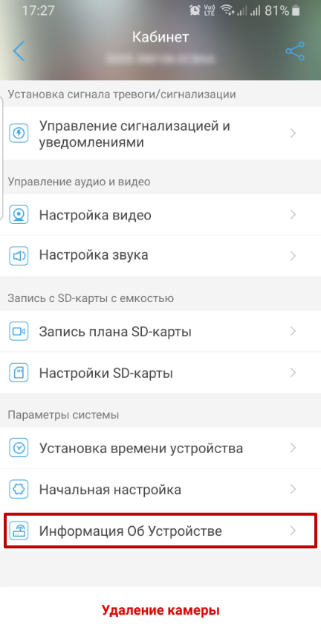

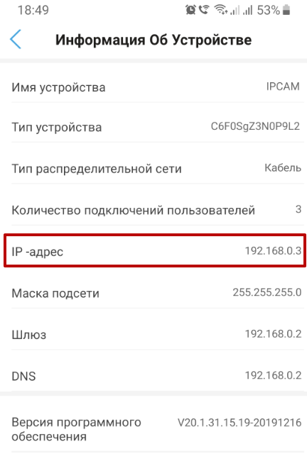
2. Откройте браузер на локальном компьютере и введите IP-адрес. С помощью имя пользователя admin и пароля камеры войдите в WEB-интерфейс камеры. Затем выберите PC view.
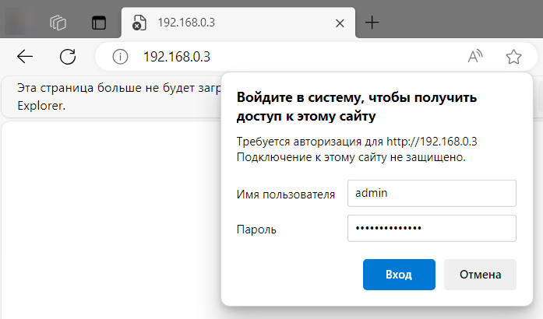

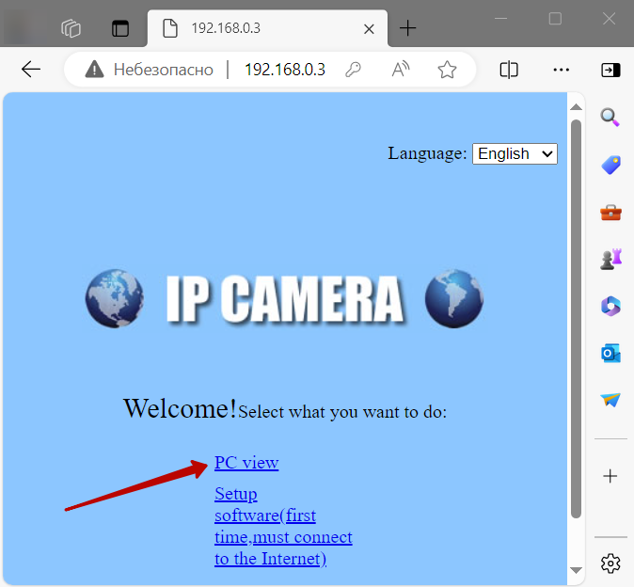

3. Перейдите в раздел Settings / Advanced / Auto snap. Далее если нужно дополнительное сохранение фотографий на карту памяти, на случай потери связи с камерой, введите 45 секунд в поле SD cardsnap interval и поставьте галочку в Save Picture on the SD Card чек-боксе. Для отправки фотографий на FTP-сервер установите 45 секунд в поле FTPsnap interval и поставьте галочку в Save Picture on the FTP Server чек-боксе. Затем выберите часы работы магазина и нажмите Apply для сохранения настроек.
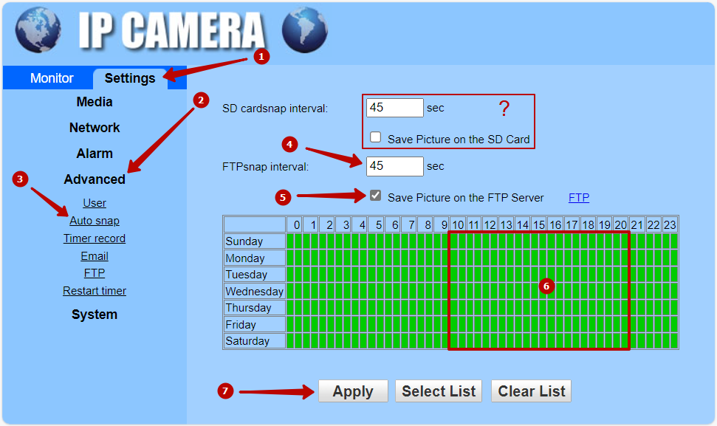

3. Перейдите в раздел FTP и заполните параметры согласно примеру.
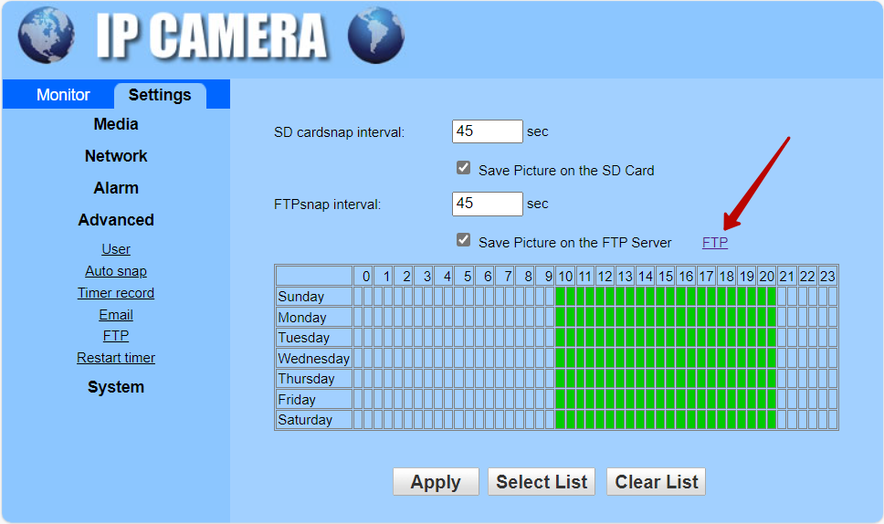

Server Address – сервер Beget, который вы получили при регистрации FTP-сервера в предыдущем разделе этого руководства. User name и Password соответственно логин-пароль созданного вами FTP-аккаунта для доступа в папку ftpcams. В строке Path (путь) после ./ укажите уникальное короткое название для вашей камеры из одного слова латинскими буквами. Это название будет использовано системой везде, включая Dashboard.

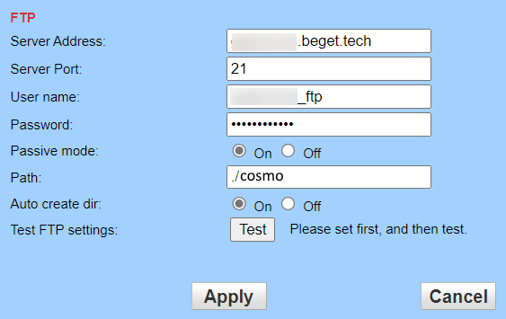

После заполнения параметров нажмите Test для теста параметров FTP. Test......Success означает, что камере удалось попасть в корневую папку ftpcams, которую вы создали ранее в Файловом менеджере Beget, создать в ней свою уникальную папку (cosmo из примера) и положить туда тестовую фотографию. Для сохранения настроек нажмите Apply.

  - Загрузка фотографий камеры с FTP-сервера на ПК

Этот раздел создан, чтобы сохранить очередность действий. Как загружать фотографии с FTP-сервера на ПК смотрите в разделе Настройка загрузки фотографий на ПК (hiFTPDloader)

  - Задание времени работы и зон детекции магазина с помощью CVsetCam

Этот раздел создан, чтобы сохранить очередность действий. Подробности работы с программой CVsetCam смотрите в разделе Изменение зон детекции с помощью CVsetCam Вкратце, чтобы создать системные настройки камеры с помощью CVsetCam для будущей работы необходимо границы временного промежутка оставить пустыми.
По поводу настройки времени работы магазина важно, чтобы часы работы в CVsetCam полностью соответствовали периоду захвата фотографий в магазине, который настраивается в настройках самой камеры. То есть фотографии – первичная информация о времени работы, и если изменить часы работы только в CVsetCam, то алгоритмы оценки посещаемости и контроля присутствия продавца на рабочем месте будут просто работать с ошибкой.
  - Подключение базы данных камеры к Dashboard

Данный этап подразумевает, что система обработала фотографии новой камеры как минимум за один день и на основе базы силуэтов сформировала таблицы по оценке посещаемости и присутствия продавца. Для примера, возьмем название новой камеры cosmo. Тогда база данных будет выглядеть так, а таблицы для подключения: cosmo_visitors.csv и cosmo_noSeller_time.csv.
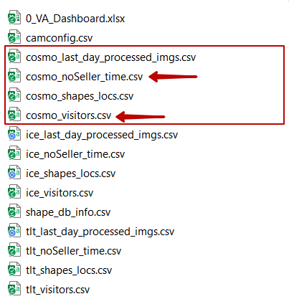

Подключение данных можно разделить на 3 этапа:
- Импорт данных и их настройка на своих вкладках
- Подключение данных о проходимости к графикам под линией времени
- Подключение данных к сводной панели прошлого дня

Импорт данных и их настройка на своих вкладках
Импорт для данных о проходимости и присутствию продавца аналогичен. Разберем его на примере импорта данных о проходимости камеры cosmo. Для этого откройте книгу 0_VA_Dashboard.xlsx и выберите следующую вкладку после главной Dashboard. Вкладка импортированных данных появится справа. Затем с помощью меню выберите данные о проходимости соответствующей камеры следуйте за шагами на рисунках.

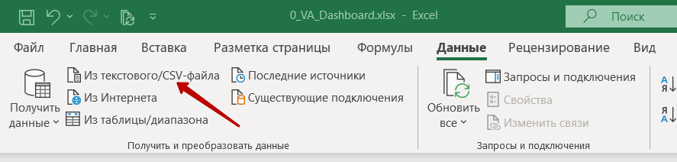
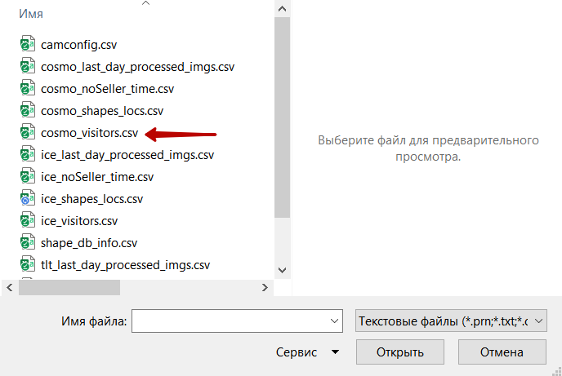

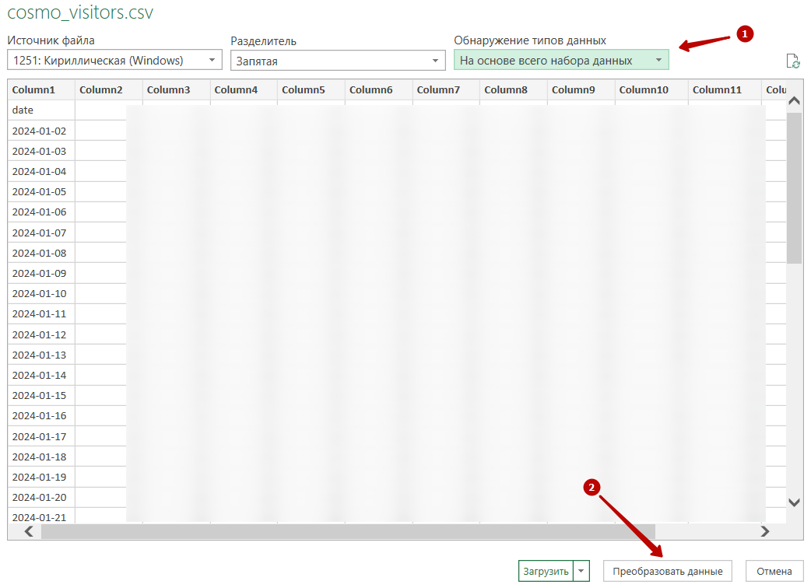
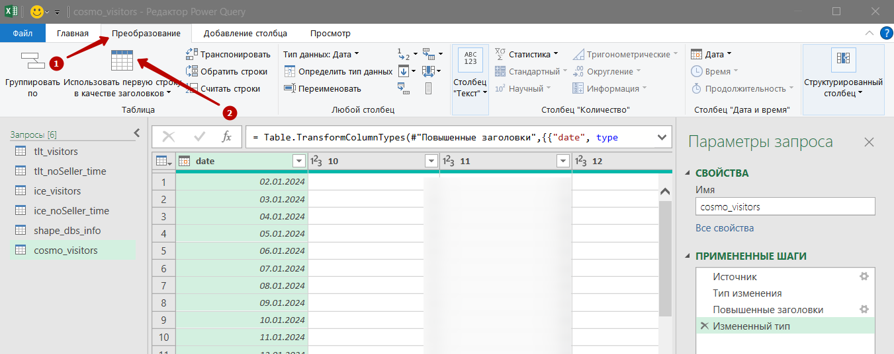

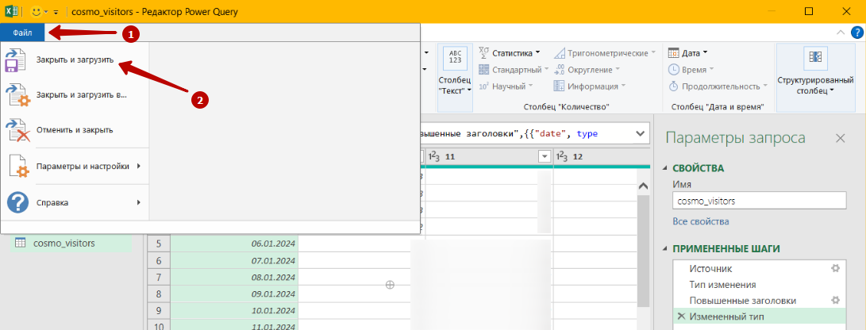

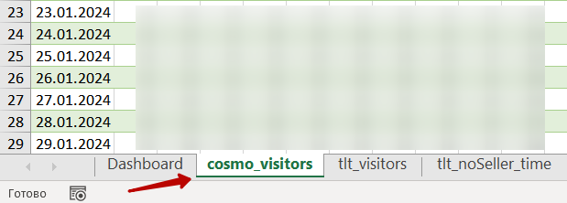

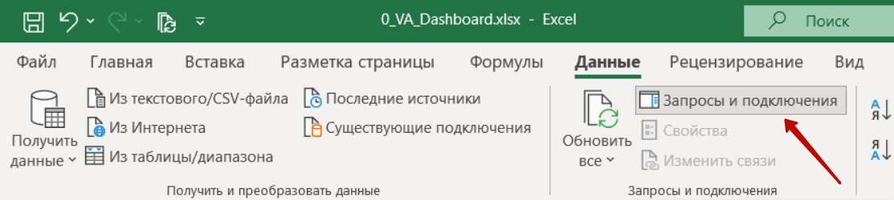

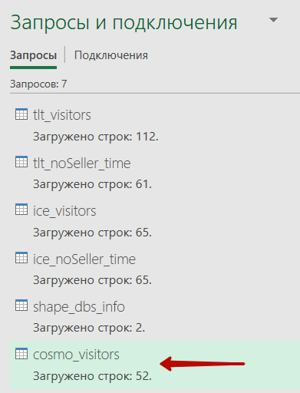

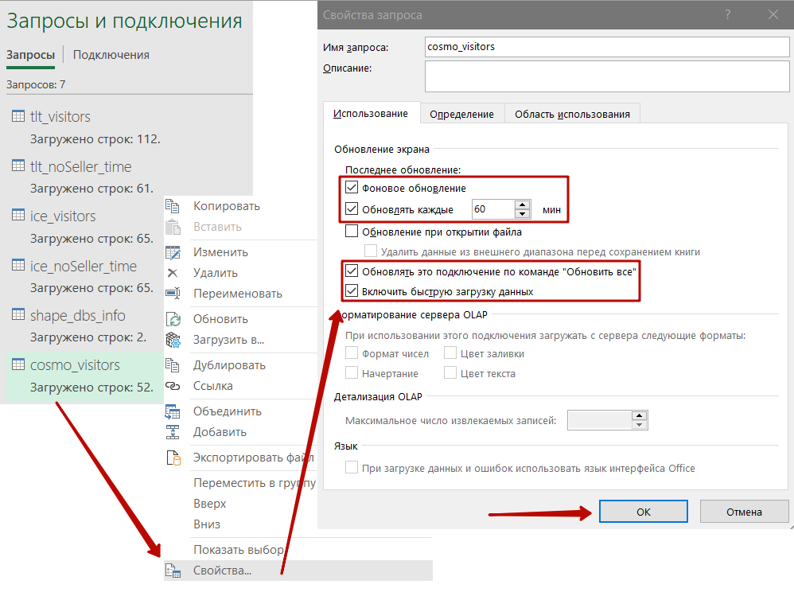

Затем выделите любую ячейку в таблице загруженных данных и для выделения первого и последнего столбца поставьте соответствующие галочки на вкладке Конструктор таблиц в меню.

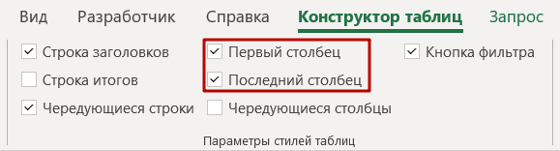

Для данных о продавцах выберите только первый столбец и отдельно выделите столбец с sum и сделайте его жирным.
Далее, чтобы добавить к числам сокращенные названия дней недели выделите столбец date с датой. Для быстрого выделения целого столбца сначала выделите первую ячейку, затем сочетание клавиш Ctrl-Shift + стрелка вниз. Затем наведите курсор мыши на выделенный столбец date, нажмите правую кнопку и выполните следующие действия.

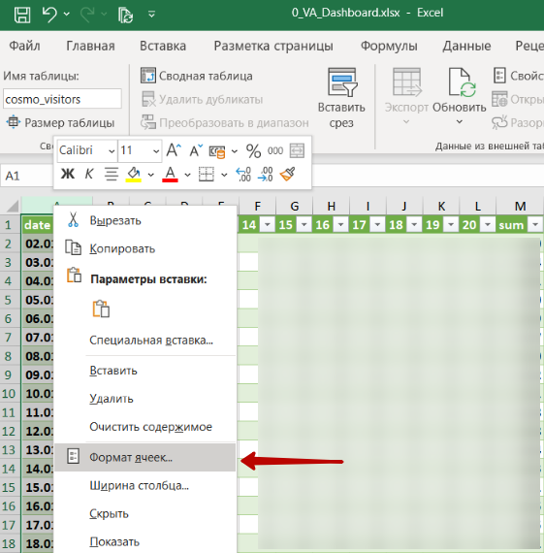
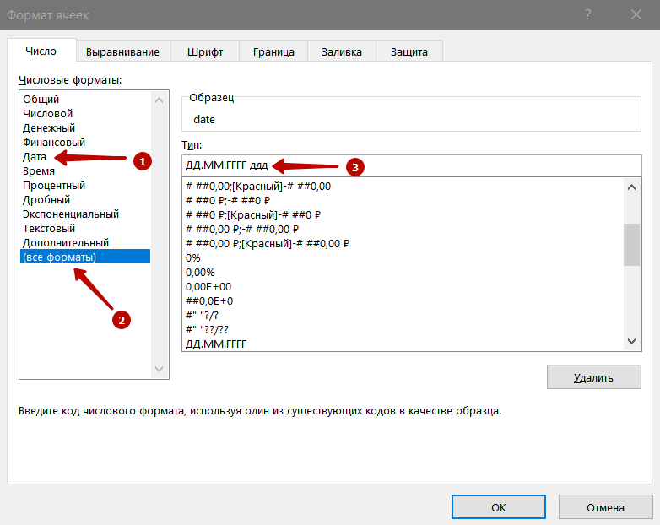
На последнем шаге просто поставьте один пробел и напишите «ддд». Здесь и далее в конце каждого шага нажимайте OK.
Затем необходимо отсортировать столбец date от новых к старым, чтобы каждый раз не проматывать данные при открытии вкладки, а также это позволит быстро находить последний элемент данных для ссылок главной страницы. Для сортировки нажмите на кнопку со стрелкой этого столбца.
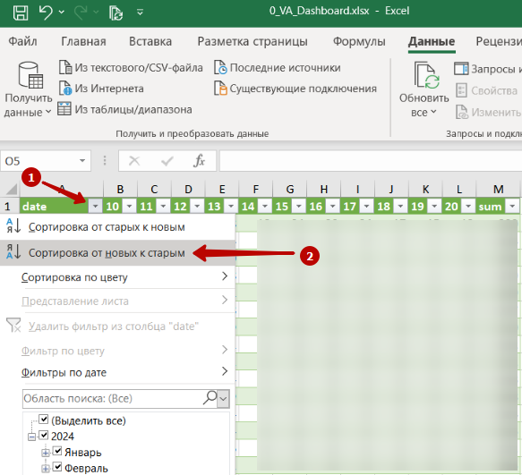
Далее построим график на вкладке загруженных данных о посетителях. Для этого выделите столбец date и sum с помощью Ctrl-Shift + стрелка вниз. Чтобы при выделении второго столбца не потерять выделение первого, зажмите Ctrl перед выделением первой ячейки второго столбца.

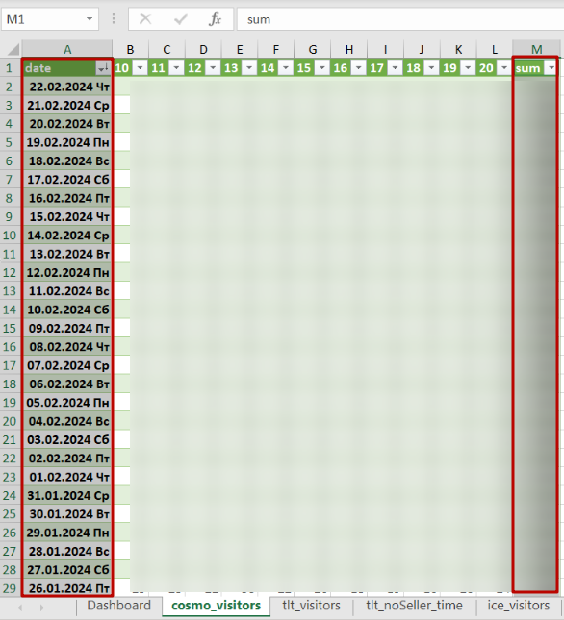

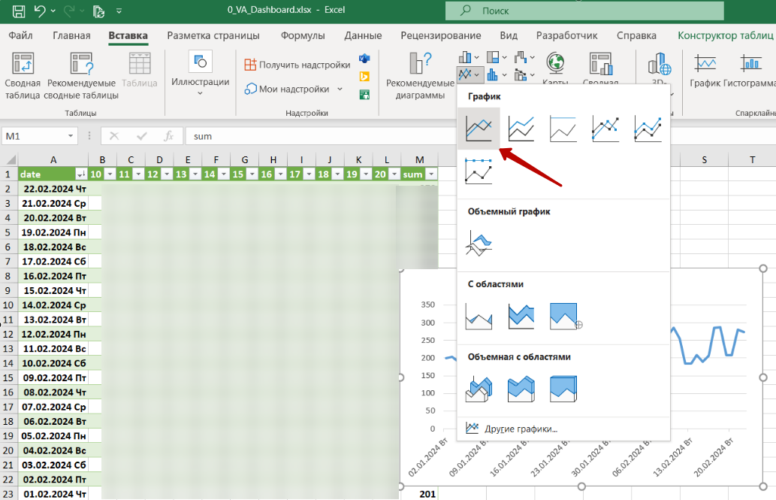
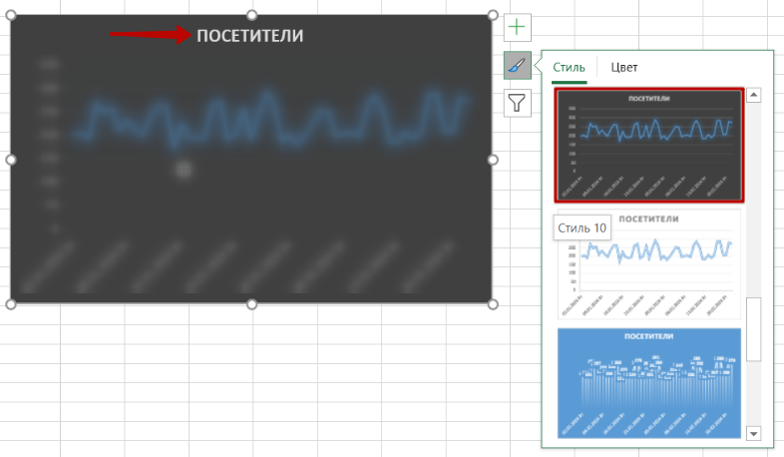

С помощью правой кнопки мыши по центральной части графика откройте меню дважды, чтобы добавить основные и промежуточные линии сетки.

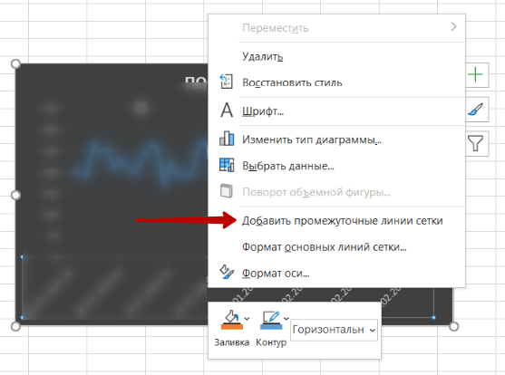

Затем наведите мышь на даты нижней оси и отройте соответствующее меню.
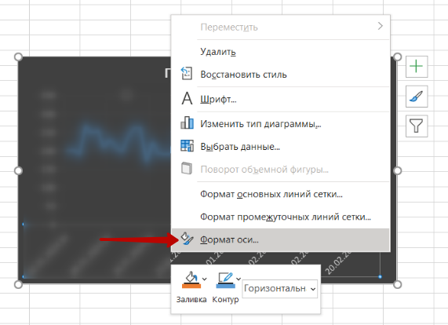

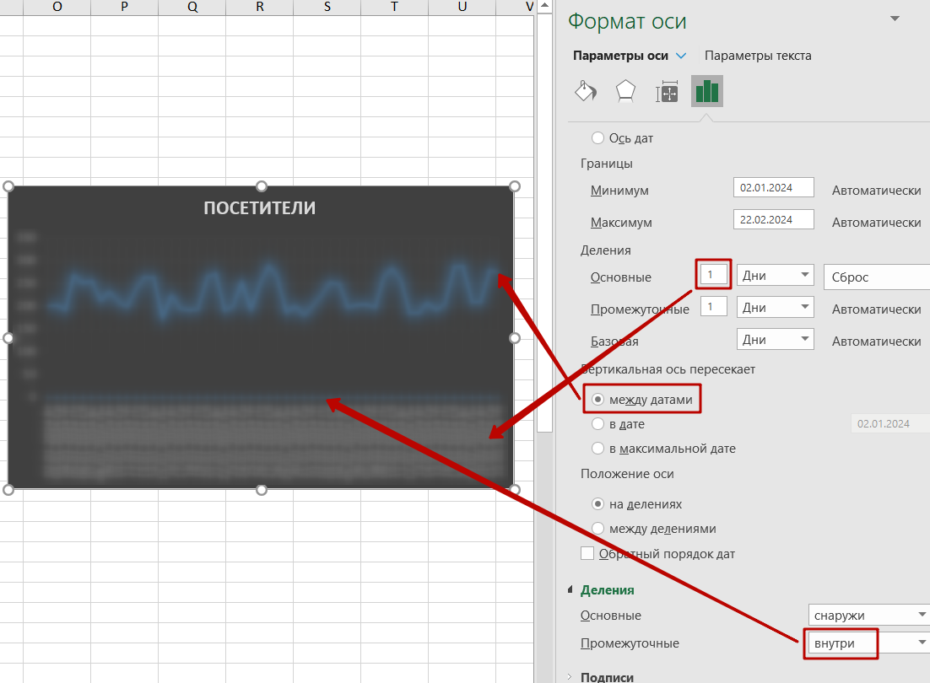

В результате должен получиться такой график

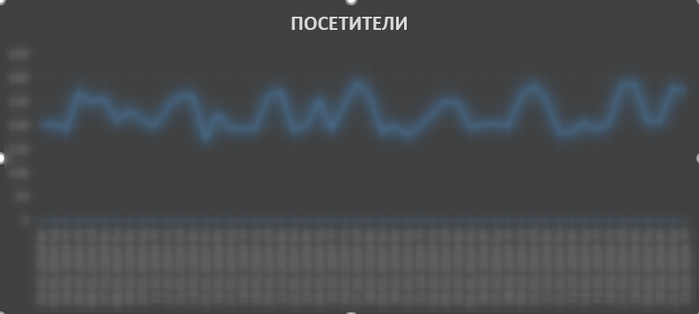

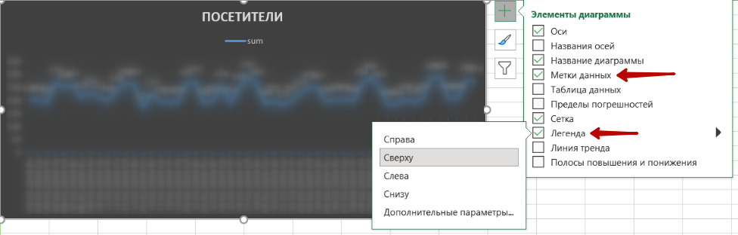

Далее для добавления линии, скользящего среднего с недельным окном, нажмите на стрелку рядом с Линия тренда и выберите Дополнительные параметры. Затем используйте параметры, указанные на рисунке. Для удобного отображения данных на графике используйте его вертикальное и горизонтальное расширение.
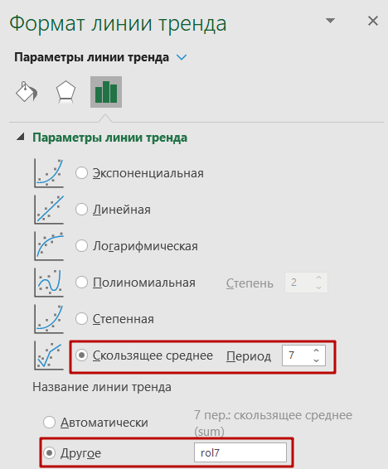

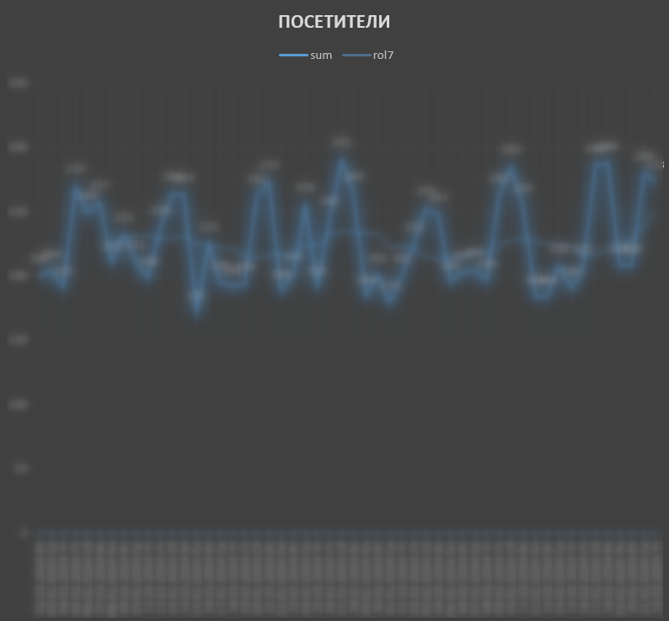
Для быстрого понимания числовых значений в системе для посещаемости используется трехцветная градиентная оценка на основе 10 предыдущих дней. Такая оценка задается тремя цветами зеленый-желтый-красный с помощью числовых границ. Чтобы иметь контроль над границами и их цветами скопируйте форму со ссылками из уже подключенных данных.
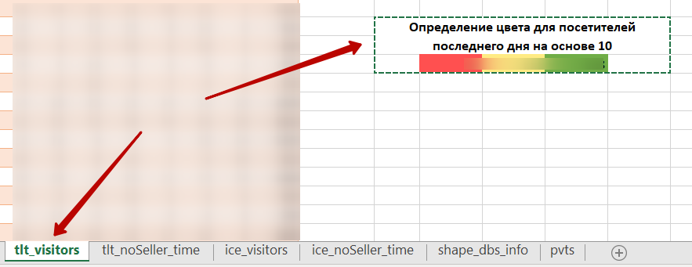

И вставьте ровно на тоже место на вкладке с новыми данными
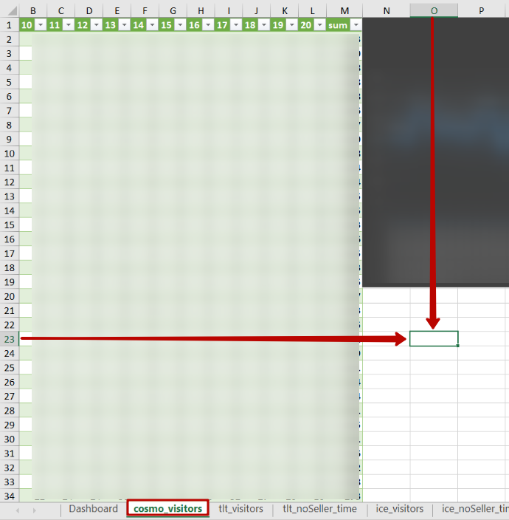
Чтобы проверить работу выделите левую границу

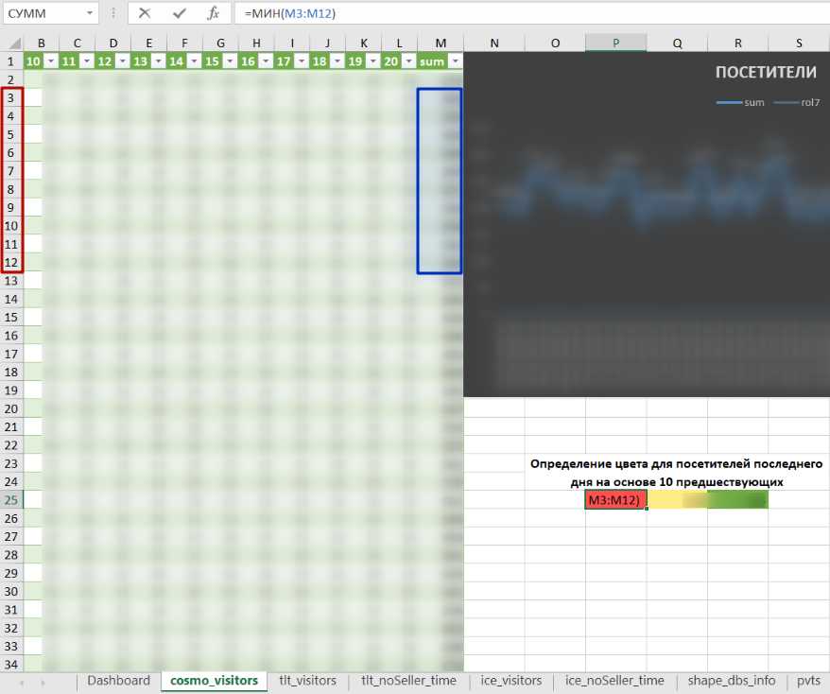

Эта граница определяет минимальное число посетителей в 10 предшествующих днях для прошлого дня. Средняя и правая граница определяет в тех же днях соответственно среднее и максимальное значение.

Далее зададим цвет по этому правилу для последнего дня. Для этого можно скопировать последнее значение с уже подключенных данных по посещаемости и вставить только формат в последнюю суммарную ячейку последнего дня новых данных. В итоге число в ячейке не изменится, сама ячейка будет окрашена по правилу с помощью ранее заданных границ.
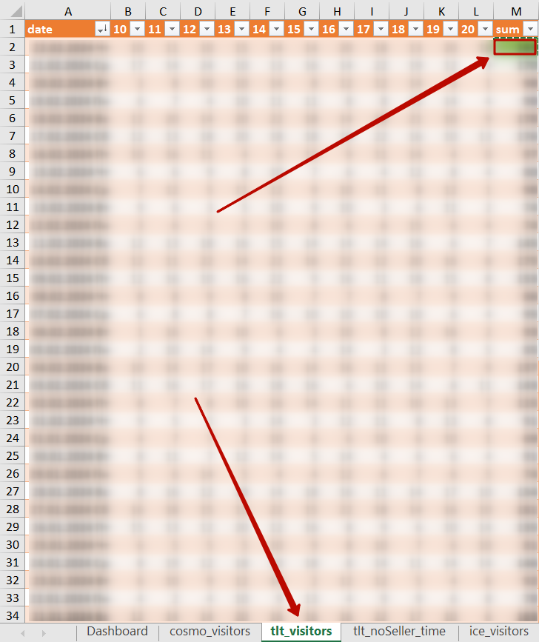

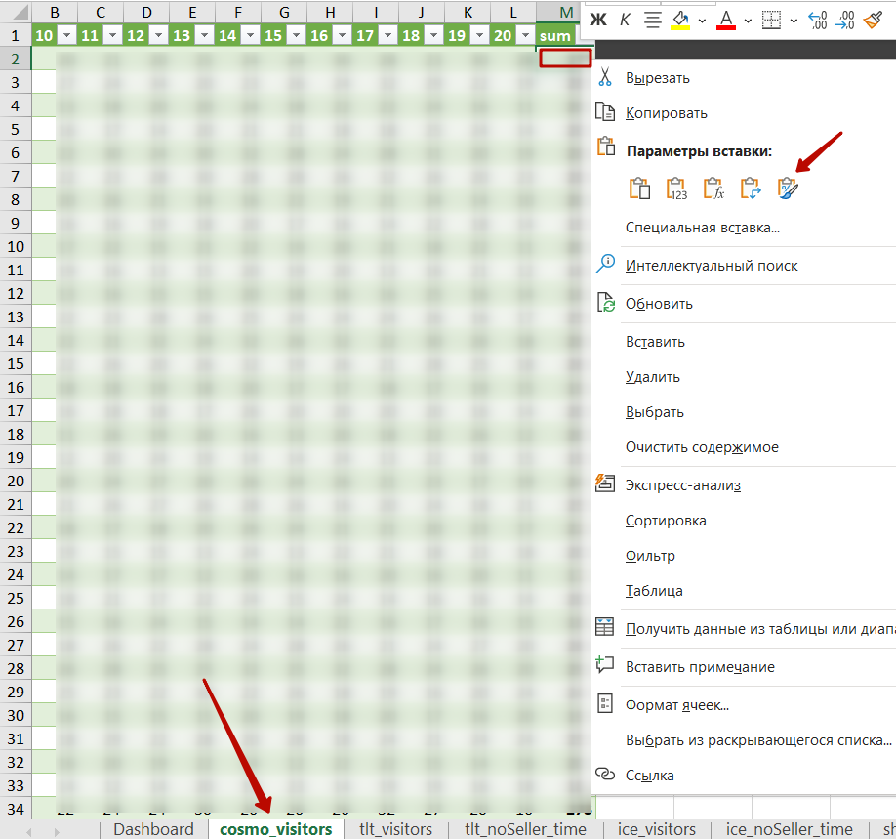
Цвет для последнего дня на этой вкладке задан для контроля. На эту ячейку М2 в итоге будет ссылаться главная страница. Здесь вы можете временно изменить эту ячейку для проверки работы цветовой оценки. В конце верните начальное число.

Данные по продавцам подключаются аналогично, кроме того, что жирным шрифтом выделяется не последний столбец с количеством фотографий, а предыдущий столбец с суммарным временем. Для цветовой оценки скопируйте правила с уже подключенных данных.

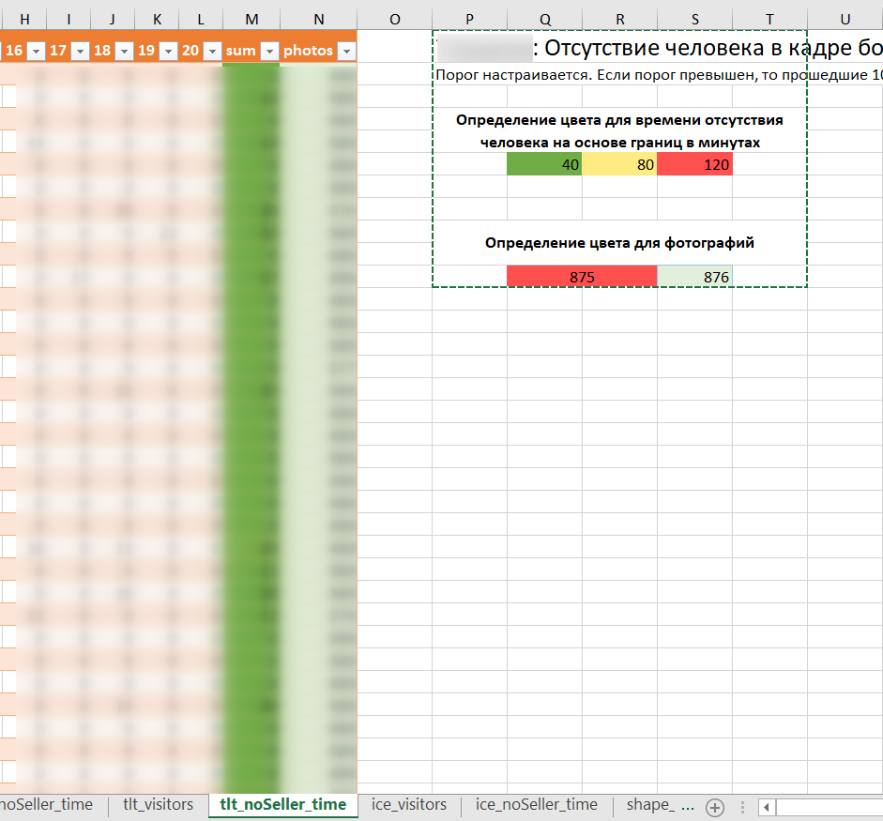

И вставьте на вкладке новых данных
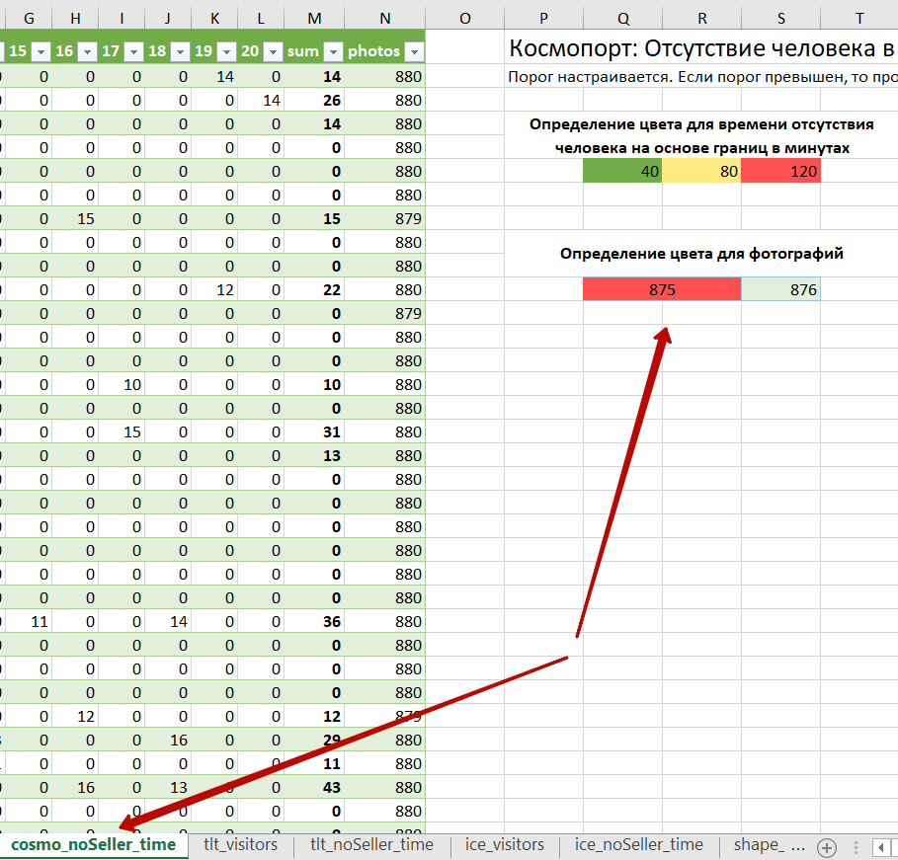

Чтобы задать цветовую оценку для всех дней со временем скопируйте левую границы и выделите все значения столбца sum. Для этого сначала выделите первую ячейку М2 этого столбца и нажмите Ctrl-Shift + стрелка вниз для выделения всего столбца. Затем откройте меню в области выделенного столбца с помощью правой кнопкой мыши. И вставьте только формат.
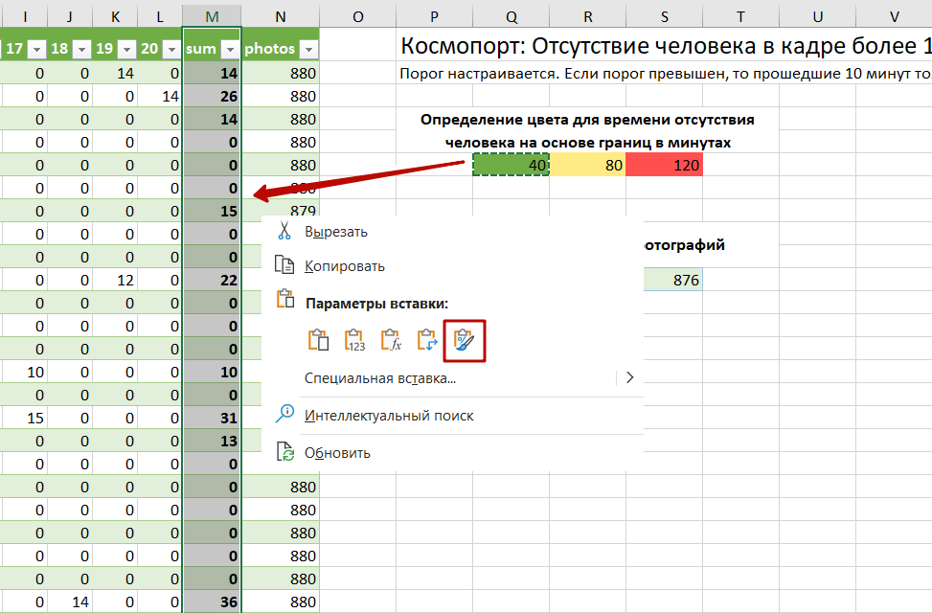
Для цветовой оценки количества скаченных фотографий повторите предыдущие шаги, только в качестве исходной ячейки для копирования возьмите правую границу.

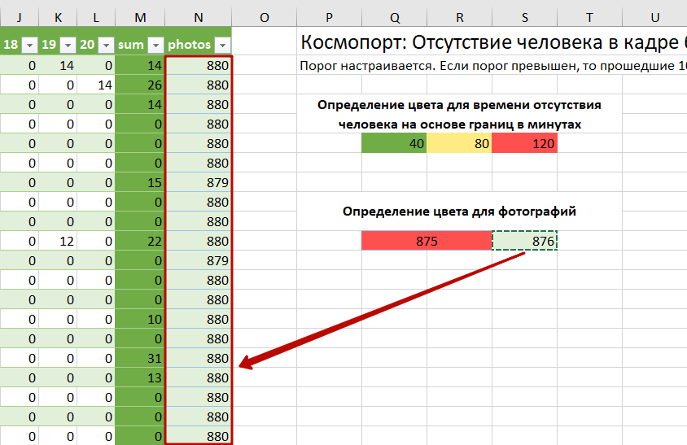

Временным изменением значений проверьте работу цветового форматирования.

Подключение данных о проходимости к графикам под линией времени

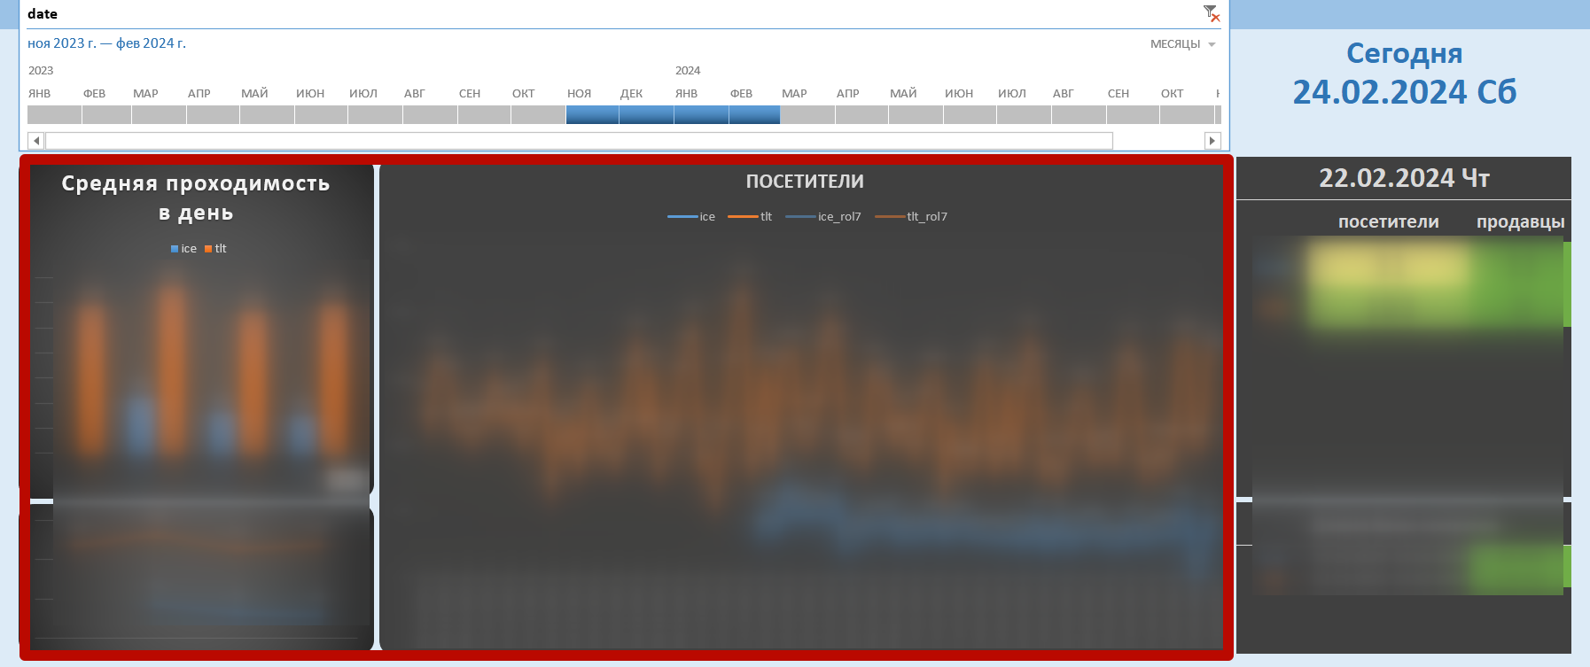

Для этого перейдите на вкладку со сводными таблицами pvts. Это техническая вкладка, которая служит для предварительной обработки данных о посещаемости для их представления на главной странице Dashboard. На вкладке две таблицы. Левая таблица с количеством посетителей по дням для отображения графика Посетители в центральной части главной странице. Правая таблица – это таблица для отображения графиков со средней проходимостью.
Для добавления новых данных в левую таблицу с количеством посетителей зайдите на pvts, выделите первую ячейку и откройте меню с помощью правой кнопки мыши. Далее выберите Показать список полей.

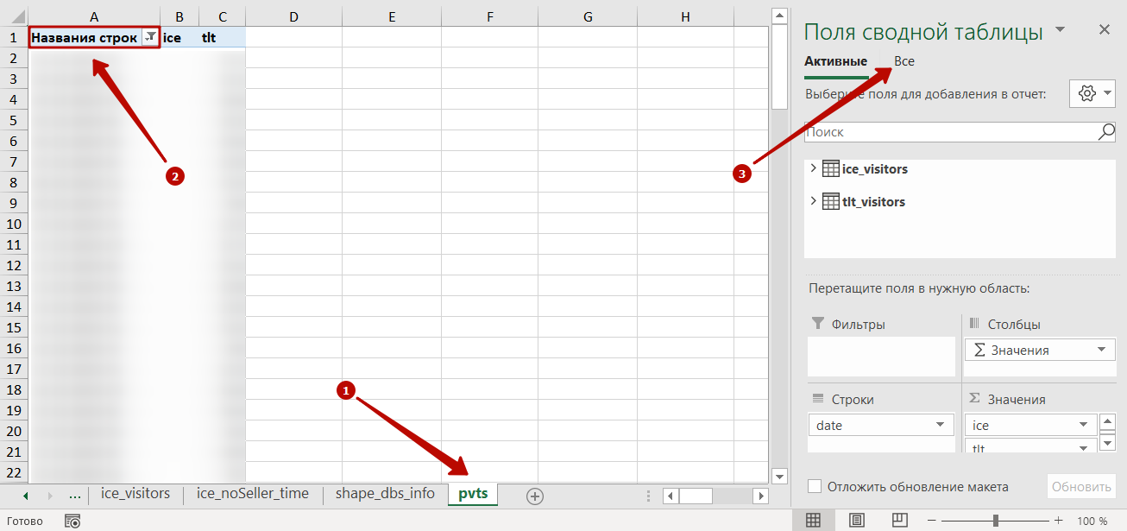
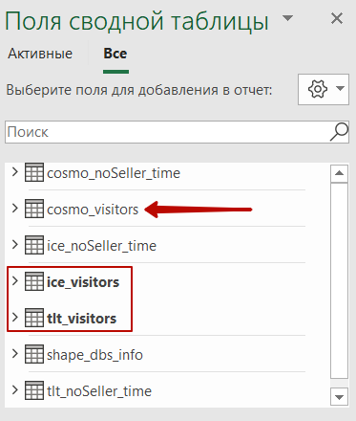

Для новых данных cosmo_visitors выберите только поле sum.

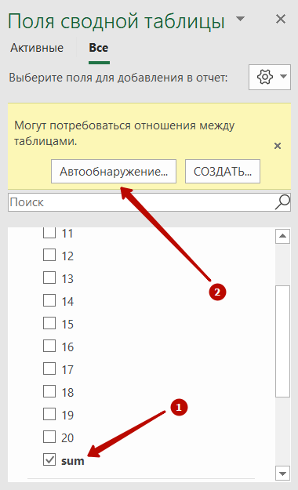

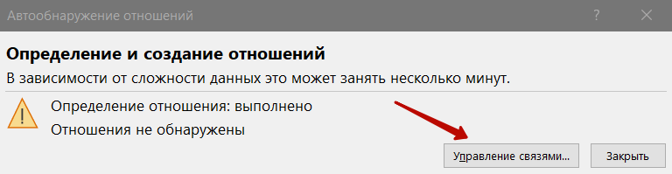

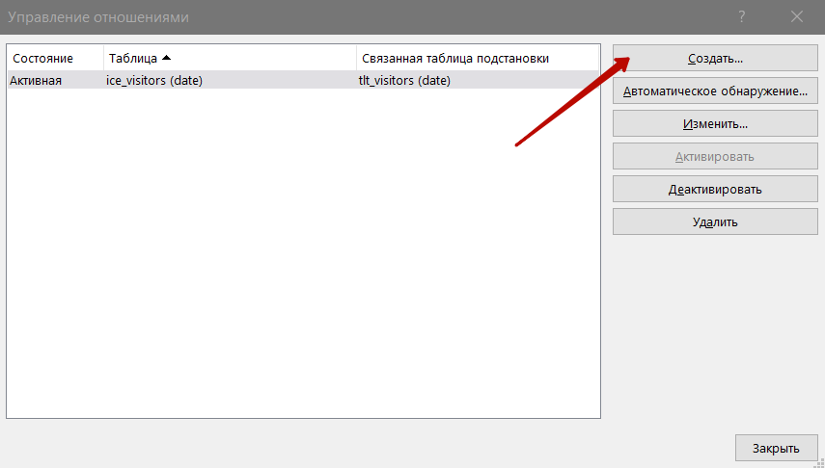

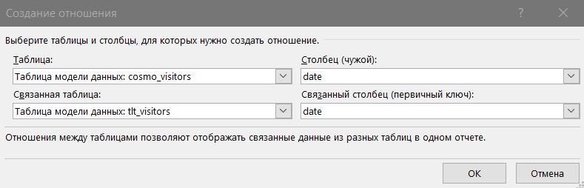

После создания отношения в таблицу добавится поле для новых данных
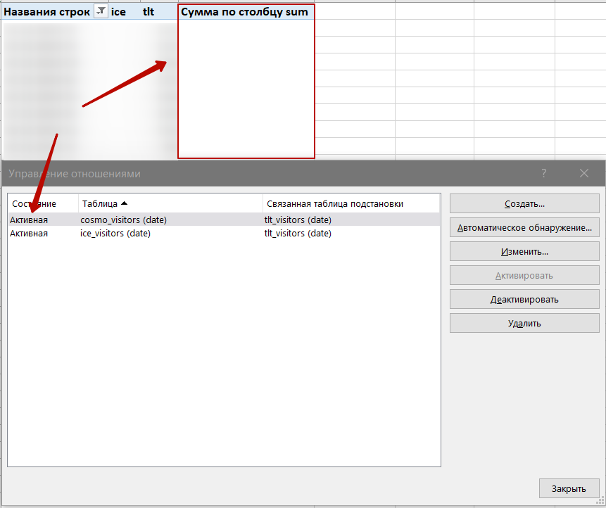

Двойное нажатие по ячейке Сумма по столбцу sum для переименования

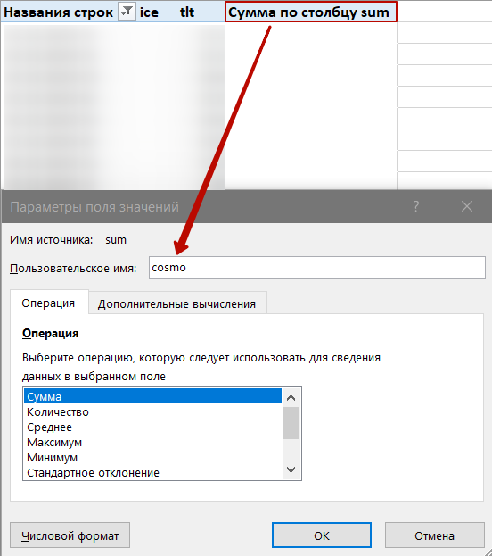
Далее выполните следующие шаги на рисунках для добавления новых данных для средней проходимости в день.

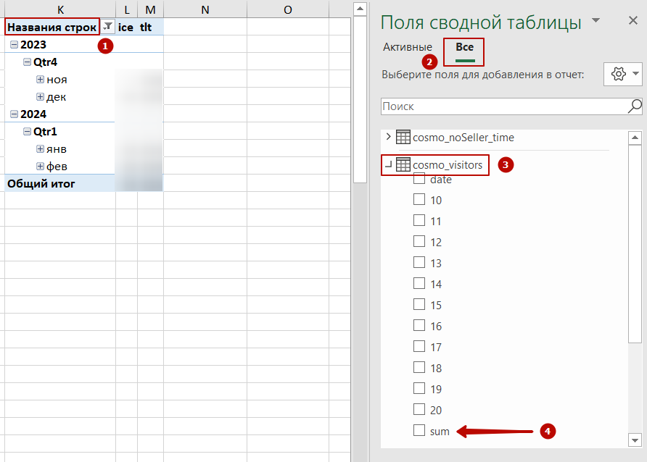

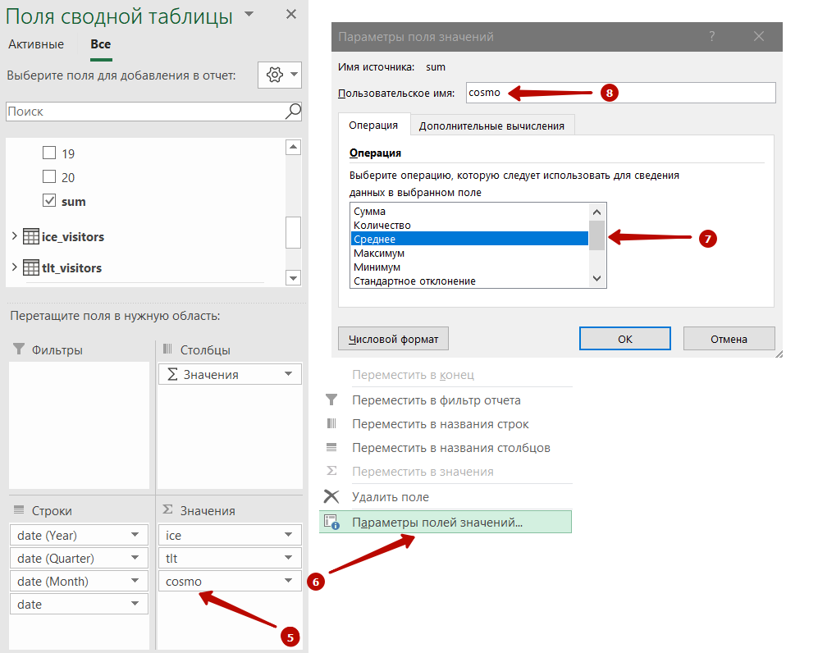
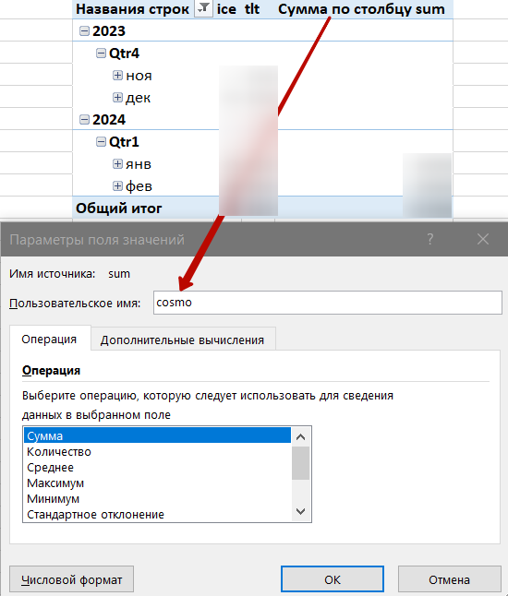

На данном этапе новые данные добавлены, и чтобы обновить главную страницу Dashboard в разделе меню Данные нажмите кнопку Обновить все.

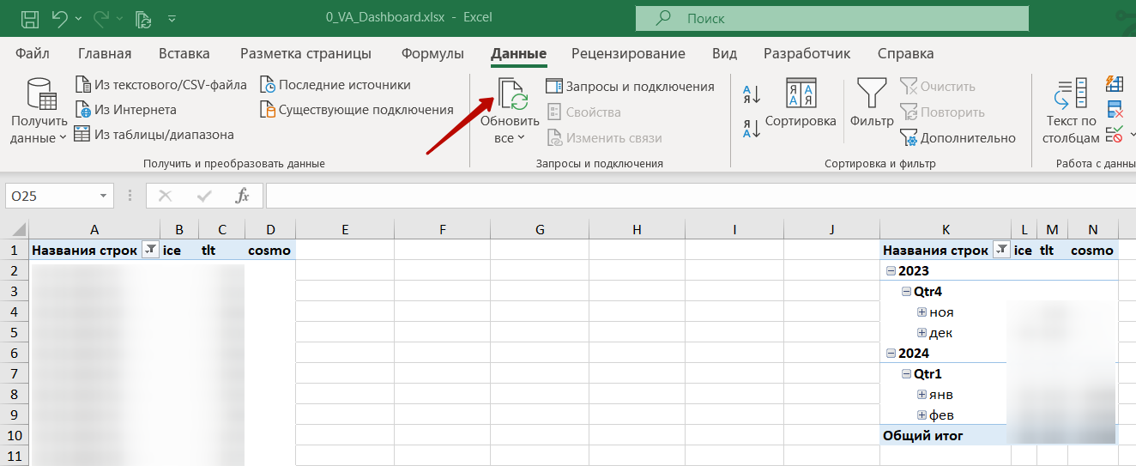

В итоге на главной странице добавятся новые данные.
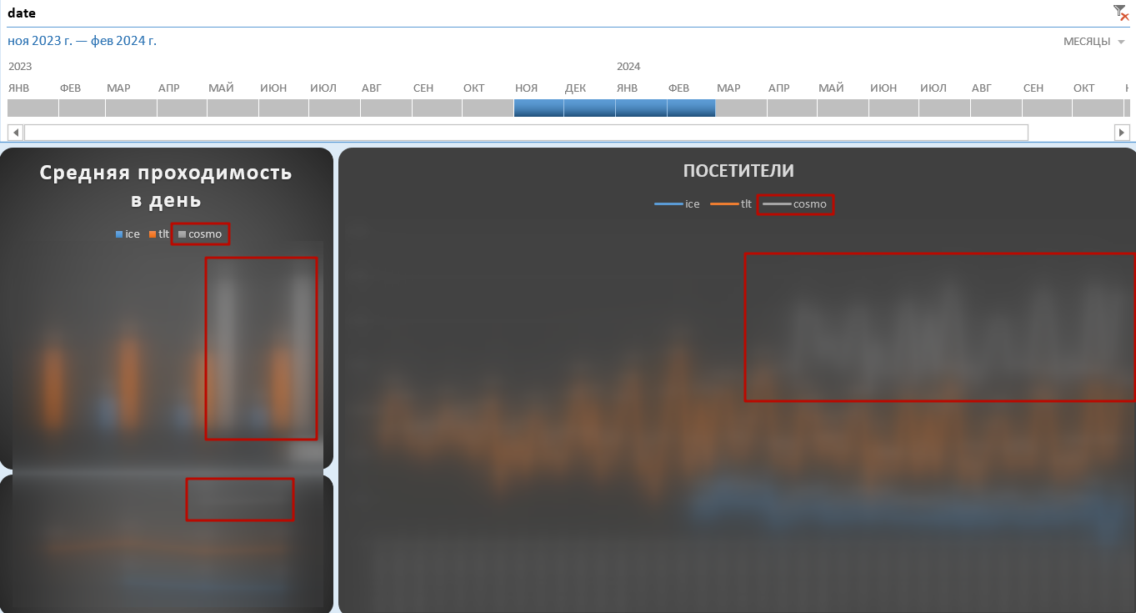

Для добавления меток данных один раз нажмите на график и откройте меню с помощью кнопки в виде плюса.

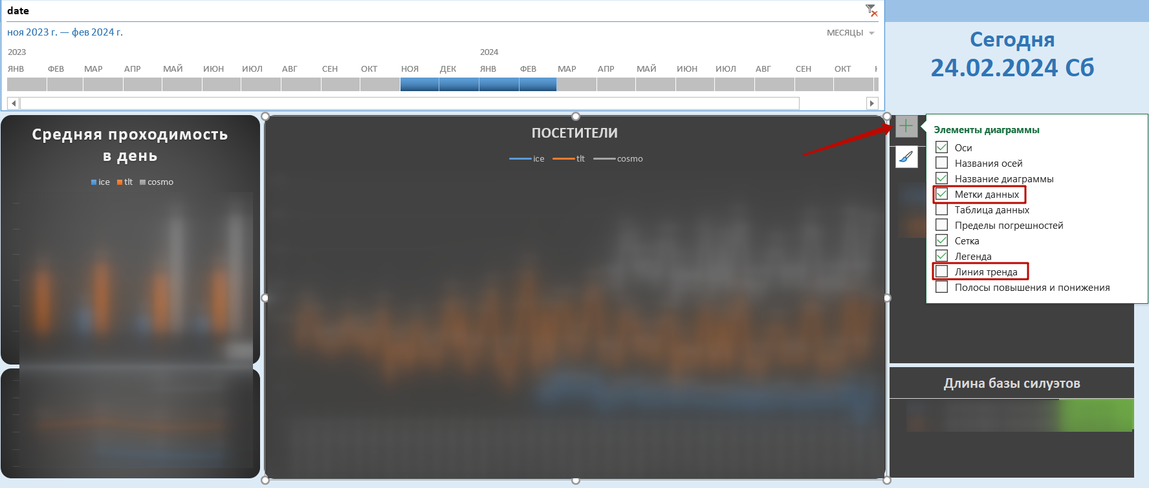

Чтобы добавить линию скользящего среднего сначала выделите нужную линию данных на графике, потом на кнопку в виде плюса и затем на треугольник напротив Линия тренда. Далее выберите Дополнительные параметры и заполните параметры как показано на рисунке ниже. Только для названия используйте следующий формат камера_rol7. Если для других данных линии скользящего среднего были сброшены, то повторите предыдущие действия и для них тоже.
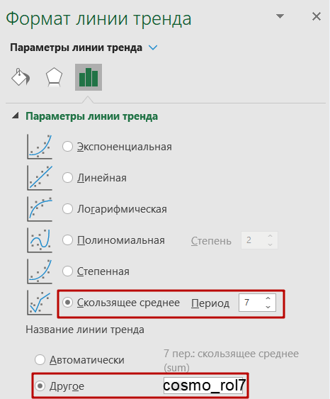

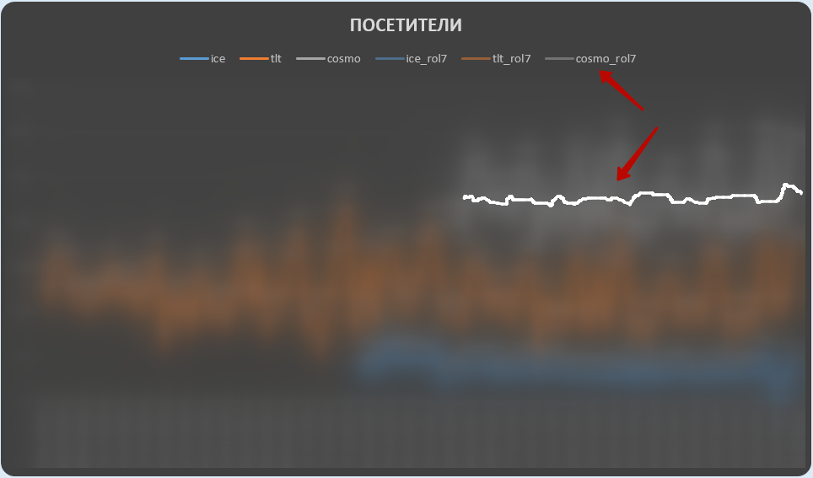

К сожалению, для центрального графика сделать отображение дат с соответствующими названиями недели не получается.
Подключение данных к сводной панели прошлого дня

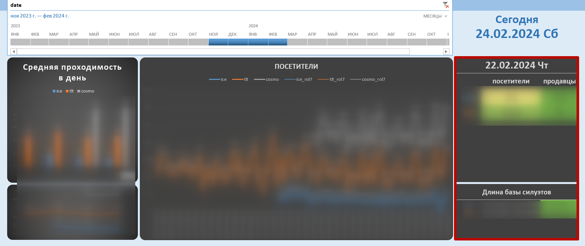

Пока количество камер, подключенных к системе, небольшое количество используется двойные строки для их данных. Если место на панели станет недостаточно, то используйте для каждой камеры магазина по одной строке.

Скопируйте одну строку с данными уже добавленной камеры и вставьте ниже.
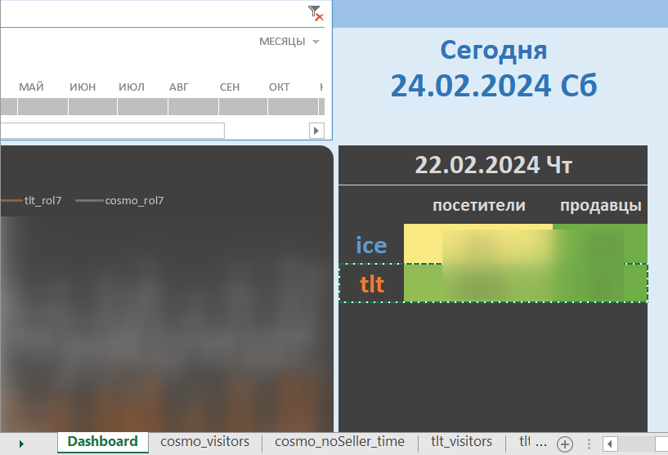
Выберите ячейку новой камеры для посетителей
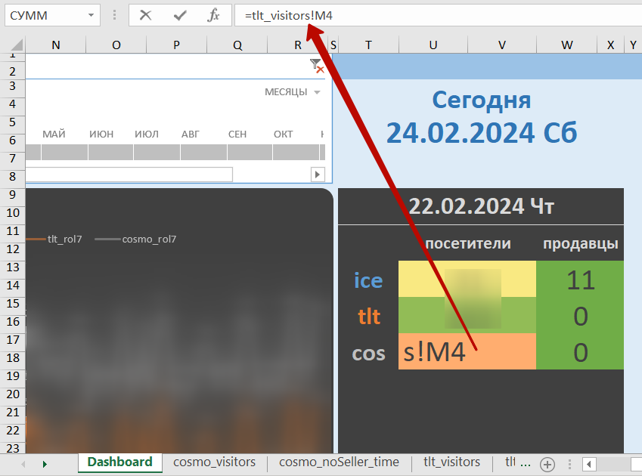

Так как она была скопирована, то ссылается на данные прошлой камеры, плюс произошел сдвиг на две ячейки вниз. Чтобы поправить исправьте данные в окне следующим образом =cosmo_visitors!M2. М2 – это ячейка с суммарным количеством посетителей последнего дня в новых данных cosmo_visitors. После исправления проверьте, что отображается правильно число.
Так же цветовая оценка была добавлена с правилом из прошлой камеры. Чтобы это поправить выделите ячейку с посетителями для новой камеры, если она не выделена. И в разделе Главная меню нажмите на Условное форматирование.
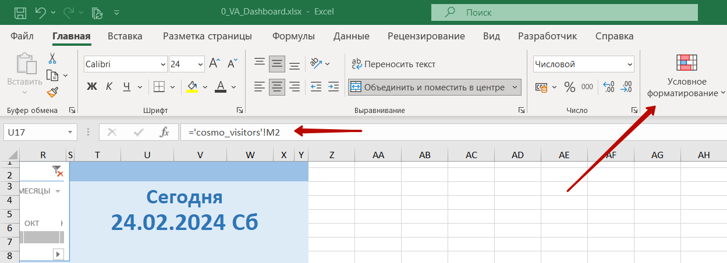
Не обращайте внимание на то, что на рисунке cosmo_visitors находятся в кавычках. Они появляются при использования другого способа для ссылок.
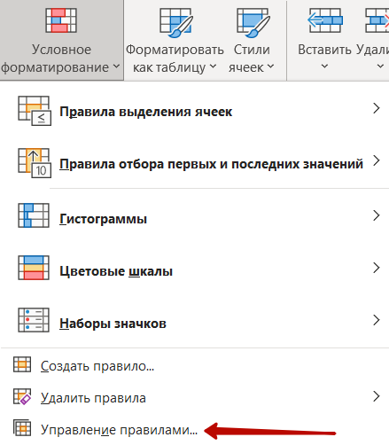

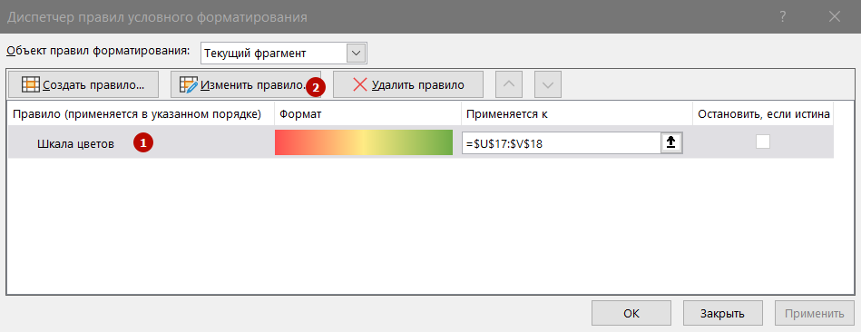

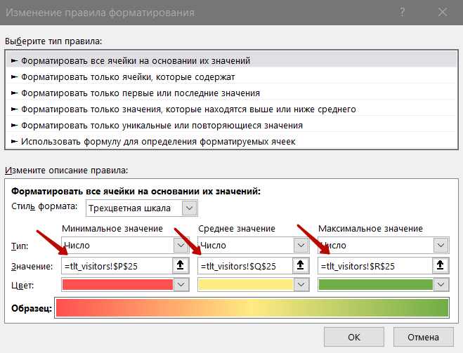
Здесь также исправьте название данных с tlt на cosmo.
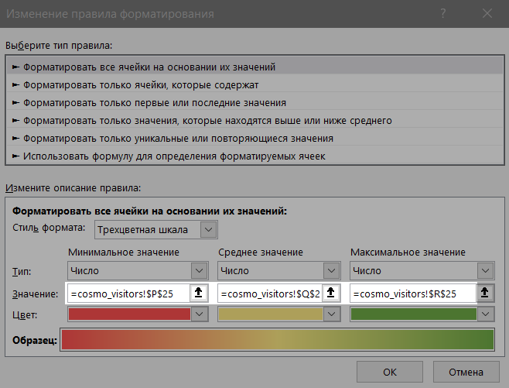

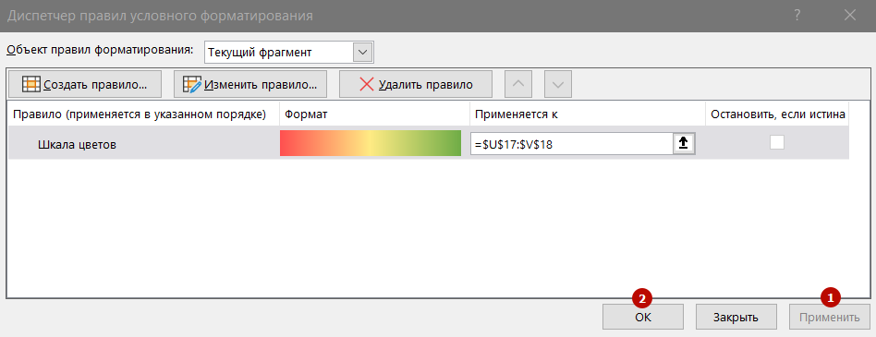

По аналогии настройте отображение данных по продавцам, а также добавьте новую камеру в сводную таблицу по длине базы силуэтов.
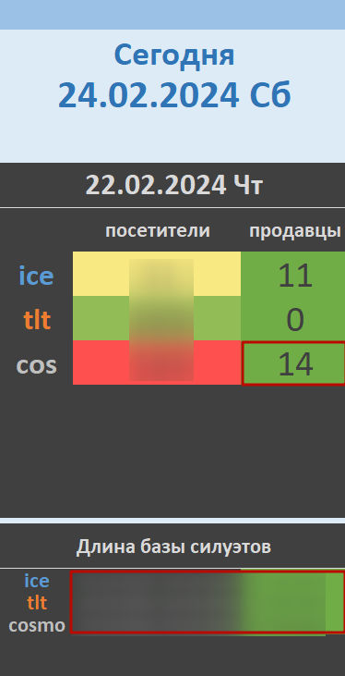

Заключение

В этом руководстве не рассмотрена функция определения покупателей среди посетителей в кассовой зоне для расчета конверсии. Для создания такой функции необходимы данные со временем покупок примерно за 2-3 месяца, на основе которых будет построена модель линейной регрессии. Как раз эта модель и будет оценивать количество покупателей среди посетителей в кассовой зоне. Далее эта оценка будет использоваться для расчета конверсии. Значения по количеству покупателей и конверсии также будут добавляться дополнительными столбцами в таблице с проходимостью. А конверсия дополнительно будет сводиться и отображаться на нижнем слева графике главной странице Dashboard.
Еще в данном руководстве не рассматривался процесс установки среды для программы Pycharm, в которой запускается главная программа системы. Потому что для этого необходим большой набор узкоспециализированных знаний. Но почти любой Python-разработчик при взгляде на код главной программы системы сможет без труда собрать необходимую среду. Для этого по этой ссылке https://ipwificam.ru/va_system_for_monitoring_retail_outlets/ будут находиться полные структуры системы в месте с набором программ для ПК с CV и для ПК-клиента. А также каждая программа по-отдельности для контроля версий.

